Владимирский государственный университет
имени Александра Григорьевича и Николая Григорьевича Столетовых
(ВлГУ)

РАСЧЕТ УЗЛОВ СИЛОВОЙ ЦЕПИ ЭЛЕКТРОННЫХ
СТАБИЛИЗАТОРОВ НА ОСНОВЕ ТРАНЗИСТОРНЫХ
ИМПУЛЬСНЫХ ПРЕОБРАЗОВАТЕЛЕЙ

Учебный материал
для курсового проектирования
по дисциплине «Электроника»

Владимир 2011

Федеральное агентство по образованию
Государственное образовательное учреждение
высшего профессионального образования
Владимирский государственный университет имени Александра Григорьевича и Николая Григорьевича Столетовых
Кафедра управления и информатики
в технических и экономических системах

РАСЧЕТ УЗЛОВ СИЛОВОЙ ЦЕПИ ЭЛЕКТРОННЫХ
СТАБИЛИЗАТОРОВ НА ОСНОВЕ ТРАНЗИСТОРНЫХ
ИМПУЛЬСНЫХ ПРЕОБРАЗОВАТЕЛЕЙ

Учебный материал
для курсового проектирования
по дисциплине «Электроника»

Составители
А.С.ГРИБАКИН
В.С.ГРИБАКИН
О.М.КОЧУРОВ

Владимир 2011

УДК 621.311.6(075.32)
ББК

Рецензент
Кандидат технических наук
профессор кафедры Электротехники и электроэнергетики
Г.П. Колесник

Печатается по решению редакционного совета
Владимирского государственного университета

Расчет узлов силовой цепи электронных стабилизаторов на основе транзисторных импульсных преобразователей . Учебный материал для курсового проектирования по дисциплине «Электроника» /Владим.гос.ун-т;сост.:А.С.Грибакин, В.С.Грибакин, О.М.Кочуров. − Владимир: Изд-во Владим. гос.ун-та 2011. − 53 с.

Учебный материал для курсового проектирования по дисциплине «Электроника» содержит сведения о расчете узлов систем стабилизации напряжения и тока на основе импульсных транзисторных транзисторных преобразователей ; даны методики и примеры расчета узлов .
Учебный материал подготовлен для студентов 2 − 3-го курсов очной формы обучения специальностей 220201 − управление и информатика в технических системах и 220200 − бакалавры техники и технологии по направлению автоматизация и управление . Может быть использован студентами других специальностей при выполнении курсовых проектов .
Илл. 31. Табл. 11. Библиогр.: 12 назв.

УДК 621.311.6(075.32)
ББК

Методические указания
к выполнению курсового проекта по дисциплине
«ЭЛЕКТРОНИКА»

Введение

На рис. 1 изображена общая функциональная схема системы ста − билизации напряжения (тока) . Основные узлы системы . Трансформатор (Т) ; выпрямитель (В) ; сглаживающий L₁C₁−фильтр (Ф1) ; трансформатор , образуют блок питания (БП) силовой цепи транзисторного преобразо − вателя (ТП) . Схема управления состоит из : генератора пилообразного напряжения (ГПН) , порогового элемента (ПЭ) , буферного (согласующего) каскада (БК) ; схемы сравнения сигналов задания U_{зад} и обратной связи U_{ос} , СС ; селектора сигналов обратной связи (Сел.) . Обратная связь в системе осуществляется с помощью элемента обратной связи (ОС) . Функцию схемы управления может выполнять серийный интегральный ШИМ− контроллер .
Напряжение сети U_{сет} подключается к первичной обмотке трансфор − матора Т выключателем S ; предохранитель F обеспечивает защиту си − ловой цепи от перегрузок по току или короткого замыкания (КЗ) . Для питания схемы управления может потребоваться маломощный БП (БП Сх. Упр) . Стандартный набор выходных напряжений этого БП : ±15В , +5В . При этом на вторичной стороне трансформатора следует пре − дусмотреть дополнительные вторичные обмотки по числу выходов БП .
Кратко о назначении системы и ее узлов .
Система стабилизации предназначена для поддержания постоянным напряжения или тока в нагрузке независимо от колебаний напряжения сети U_{сет} или сопротивления нагрузки .
Трансформатор Т , подключенный первичной обмоткой к сети , поз − воляет понизить (повысить) напряжение на вторичной обмотке до тре − буемого значения . Кроме того Т обеспечивает гальваническую развязку силовой цепи ТП от питающей сети .
Выпрямитель В преобразует переменное напряжение , которое сни − мается со вторичной обмотки трансформатора в постоянное (точнее выпрямленное) с большим уровнем пульсации .
Фильтр Ф1 предназначен для сглаживания выпрямленного напря − жения U₁ на выходе БП , или снижения уровня пульсаций . U₁ − нап − ряжение питания цепи коллектора или стока силового триода ТП .
ТП − это , по существу , мощный триод , работающий в режиме ключа , который совместно со сглаживающим фильтром L₀C₀ преобразует постоянное напряжение U₁ в управляемое постоянное U₀ .
ОС − схема обратной связи . Если обратная связь по напряжению , то это − резисторный делитель ; если же обратная связь по току , то это чаще всего − стандартный шунт .
Селектор Сел. Это схема , которая реализует выбор из двух сигналов ОС , по напряжению U_{ос.u} или току U_{ос.i} , наибольший в данных условиях работы системы и подает выбранный сигнал на схему сравнения СС .
Система , содержащая селектор , может работать в режимах стабилизации по напряжению и току . При отсутствии селектора система может вы − полнять только одну задачу : стабилизировать либо напряжение , либо ток , в зависимости от типа ОС .

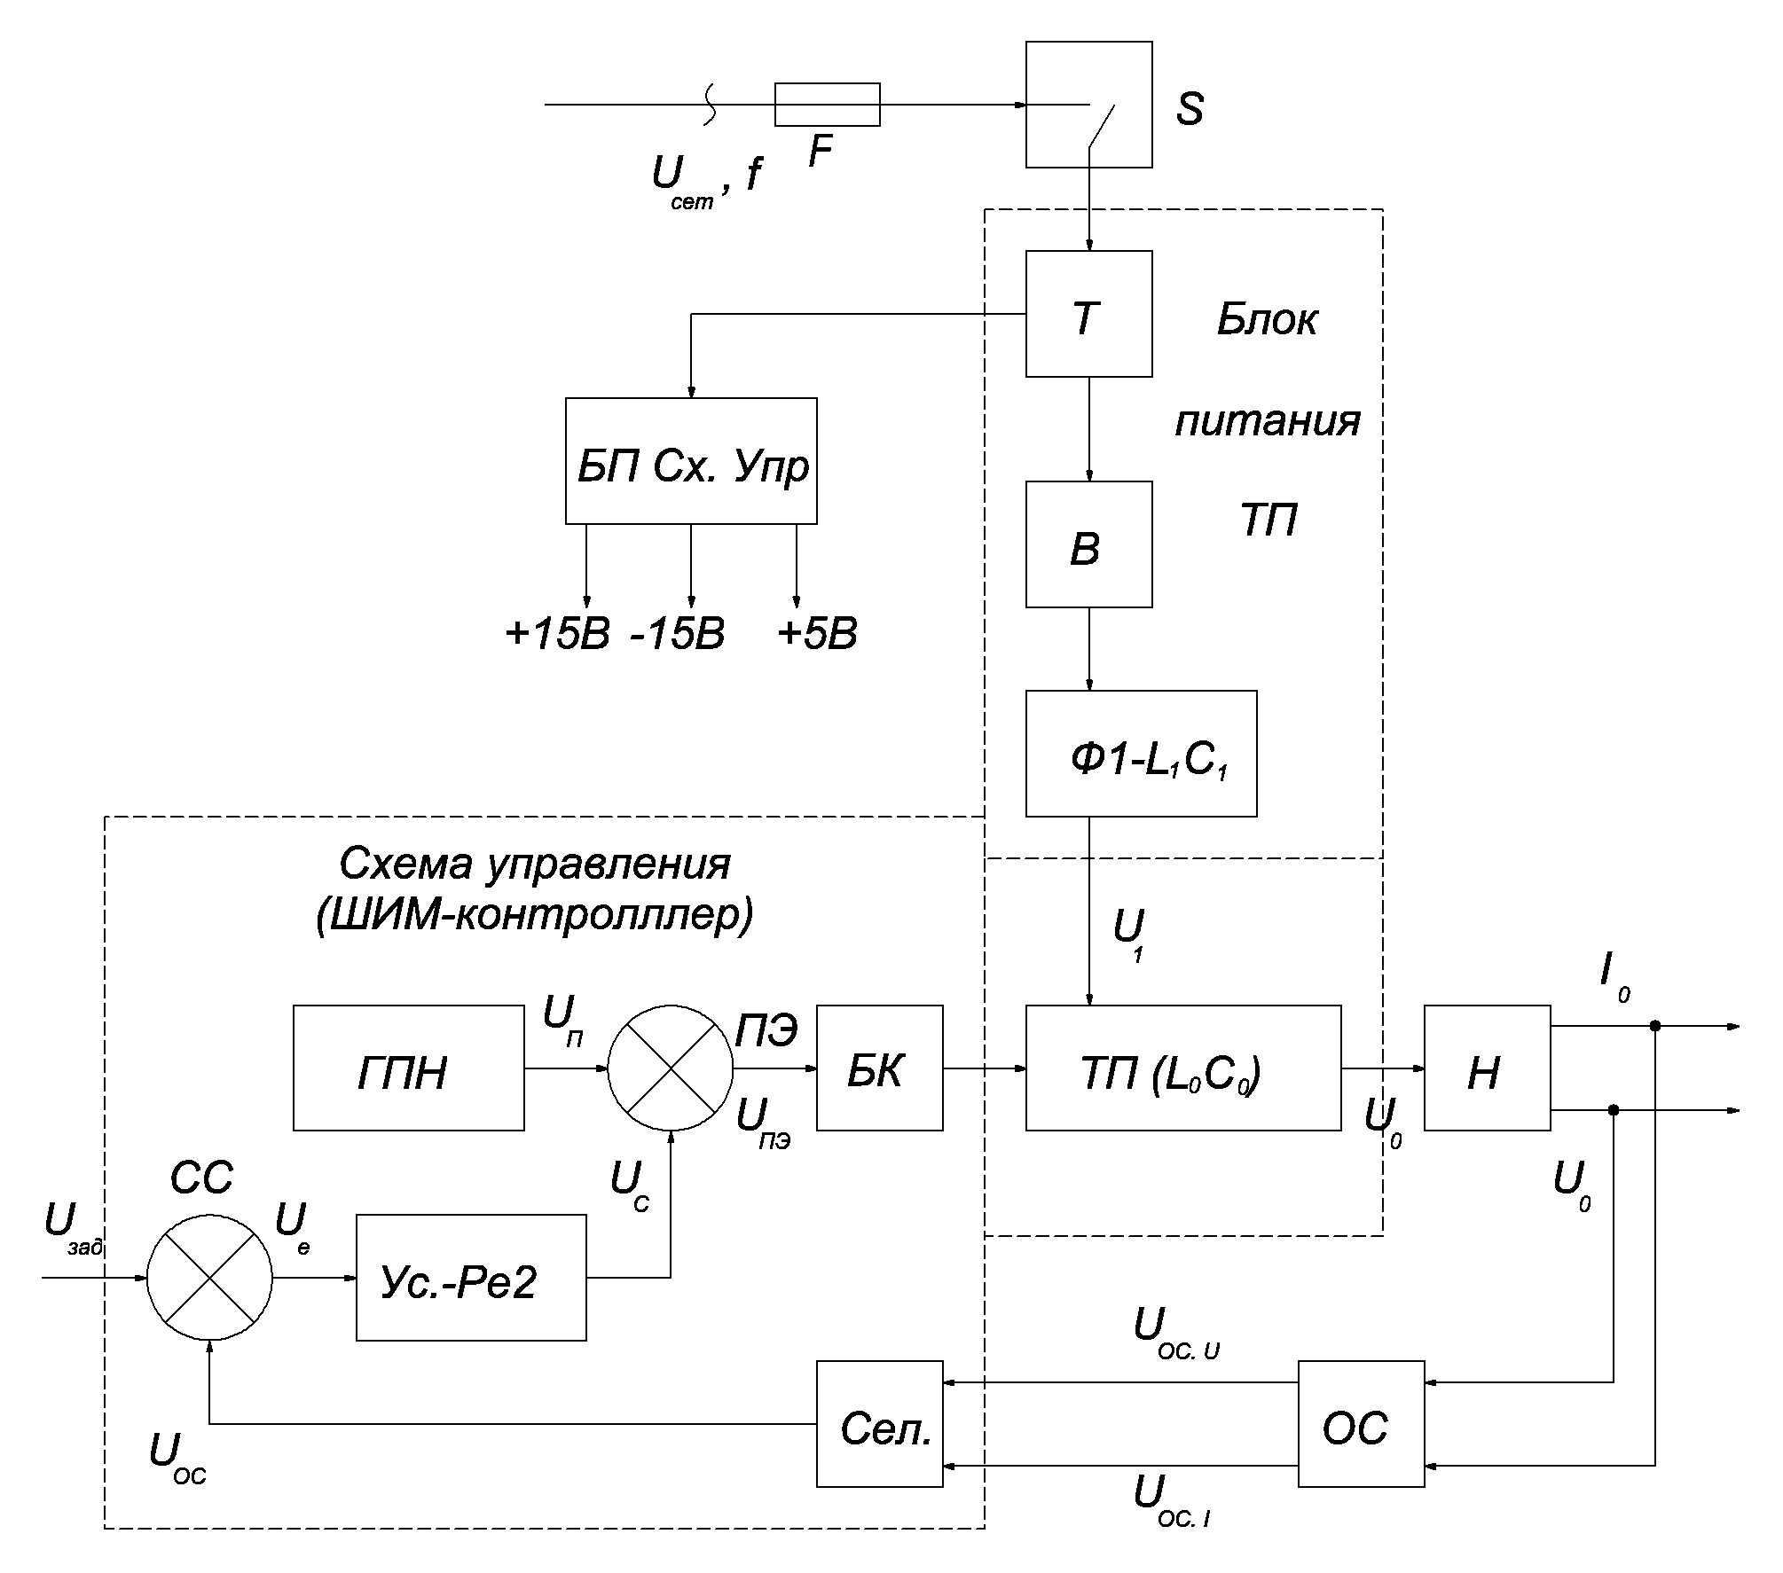

Рис. 1

Работа и назначение элементов схемы управления (ШИМ−контрол − лера) подробно описаны методических указаниях и материалах методи − ческого сопровождения курсового проектирования [1, 2, 3, 4] . Отметим лишь , что БК − это элемент , согласующий выход схемы управления по напряжению , току , мощности с входной цепью мощного триода (или группы триодов) ТП .
Прежде чем приступить к расчету следует ознакомиться с некото − рыми вариантами схем блоков питания силовой цепи ТП (рис. 2, 3) Могут быть предложены и другие варианты .

Типовые схемы БП преобразователей

Блок − схема силовой цепи питания транзисторного преобразователя представлена на рис. 2 . Она включает в себя : силовой трансформатор Т , выпрямитель сглаживающий фильтр Ф1 , импульсный транзисторный преобразователь ТП и нагрузку Н . Питающая сеть и , соответственно , трансформатор могут быть однофазными и трехфазными . выпрямители − одно − полупериодными и двухполупериодными .

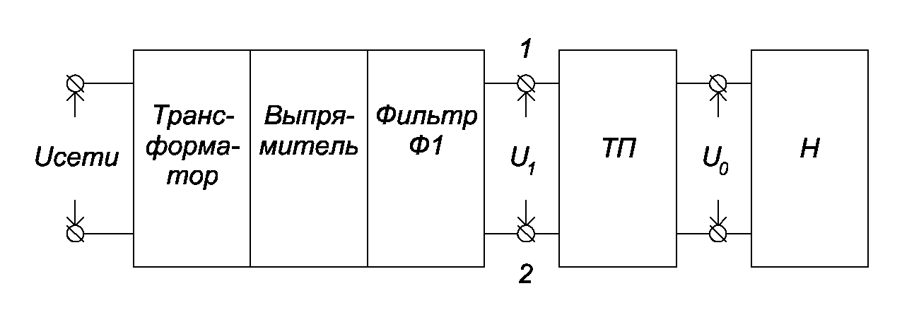
Рис. 2

На рис . 3, а, б, в, г приведены схемы трансформаторов и выпрями − телей , рекомендуемые к применению в курсовом проекте . Для всех случаев принято , что выпрямленное напряжение U_{в} сглаживается Г− образным фильтром L₁C₁ . Первичные обмотки трансформаторов не показаны . Схемы соединения первичных обмоток трехфазных транс − форматоров выбираются самостоятельно .
Напряжение на выходе L₁C₁−фильтра является питающим для ТП . Поэтому трансформатор , выпрямитель , фильтр называют также блоком питания (БП) . Для транзисторного преобразователя БП следует рассма −

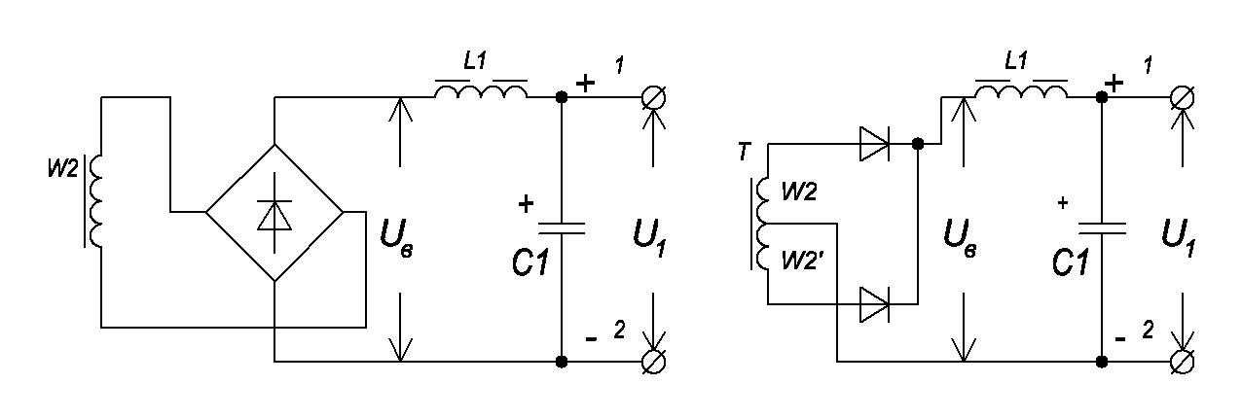
а б
Рис. 3

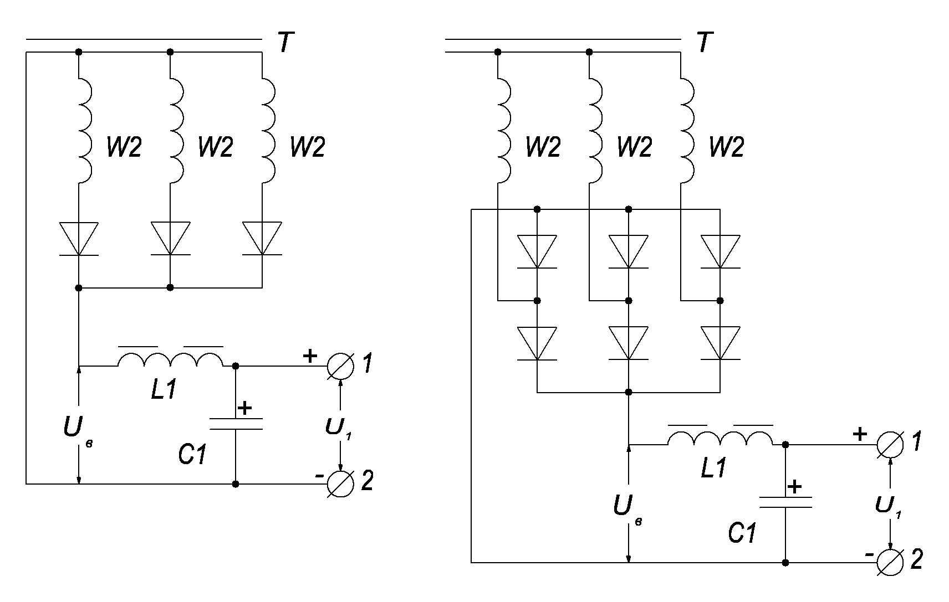
в г
Рис. 3 (продолжение)

тривать как источник напряжения с э.д.с. E₁ и внутренним сопротив − лением r_{вн} (рис.4, а) . В свою очередь ТП является регулируемым источ − ником постоянного напряжения U₀ по отношению к некоторой конечной нагрузке Н .
По существу E₁ − это напряжение на выходе L₁C₁−фильтра в ре − жиме близком к холостому ходу (х.х) , т.е. E₁ ≈ U_{1хх} . Внутреннее со − противление определяется суммой r_{вн} = R_{А} + R_{в} + R_{ф1} . Здесь : R_{А} − вы − ходное сопротивление трансформатора . R_{в} − сопротивление диодов выпрямителя ; R_{в} = R_{v} для однополупериодных схем выпрямления ; R_{в} = 2R_{v} для двухполупериодных схем . R_{v} − сопротивление одного из дио − дов прямому постоянному току . R_{ф} − активное сопротивление обмотки сглаживающего дросселя фильтра Ф1 .
Если представить ТП вместе нагрузкой Н в виде переменного сопротивления , нагружающего БП , то при известных E₁ и r_{вн} не − трудно рассчитать и построить нагрузочную характеристику БП как функцию U₁ = f(I₁) согласно выражению U₁ = E₁ −I₁r_{вн} . Типовая наг − рузочная характеристика приведена на рис.4, б .
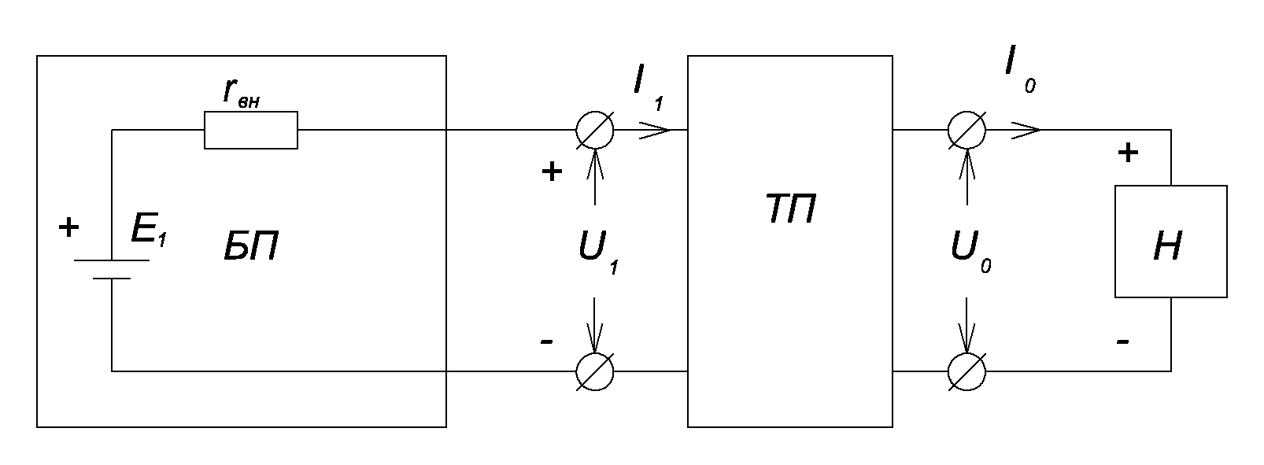
а
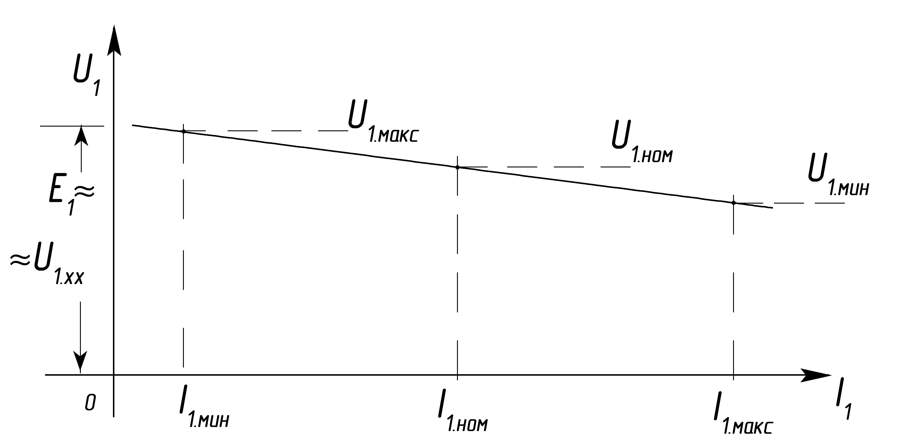
б
Рис.4

На рис. 5 даны два примера подключения выхода фильтра Ф1 к силовой цепи ТП . Они не исчерпывают всех возможных вариантов схем подключения . Собственно ТП состоит из мощного триода V или группы параллельно соединенных триодов , если мощности одного недостаточно , высокочастотного сглаживающего фильтра L₀C₀ и обратного диода V₀ . Триод (группа триодов) работает в режиме ключа (режим D) , выполняет функцию регулирующего элемента (РЭ) . Управление триодом осуществ − ляется от серийного ШИМ−контроллера или специально разработанной схемы . Обратный диод служит для защиты триода от пробоя при ком − мутации последнего в процессе работы ТП
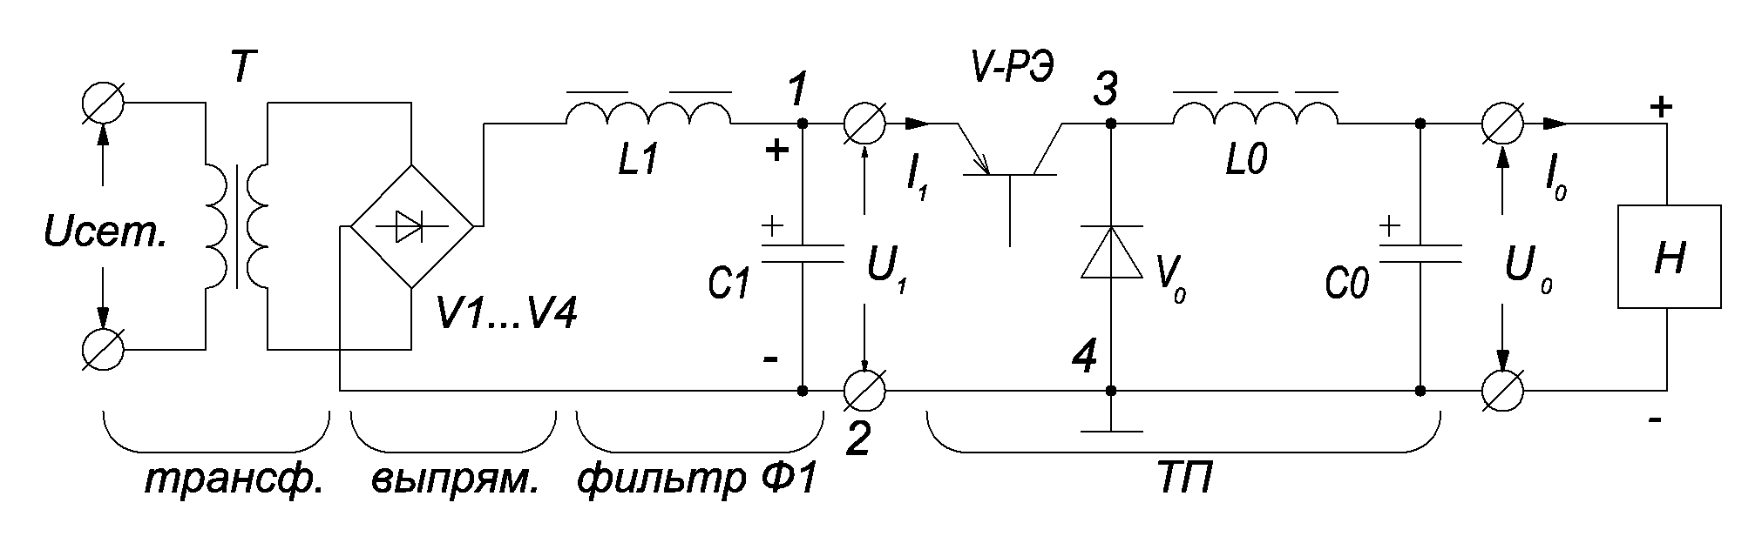
Рис.5, а
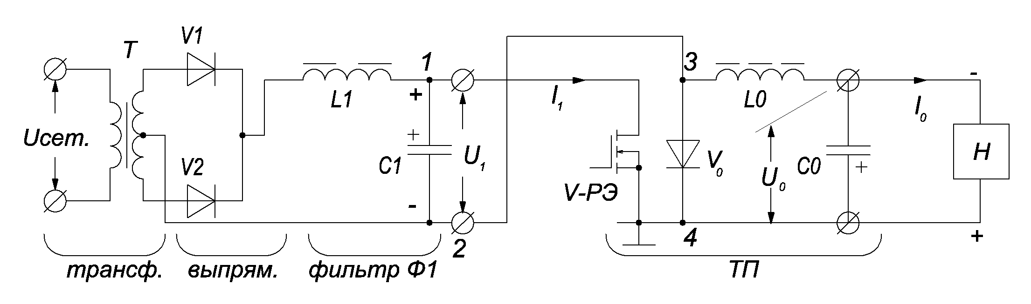
Рис.5, б (продолжение)

Рассмотрим работу ТП в качестве регулятора напряжения U₀ на нагрузке . Пояснения − на рис. 6 . Триод V переключается с высокой и постоянной частотой f (периодом T) из состояния отсечки (выключен) в состояние насыщения (включен) . Интервал периода , в течение которого триод включен называют интервалом импульса . или проводимости T_{и} , интервал выключенного состояния − паузы T_{п} .
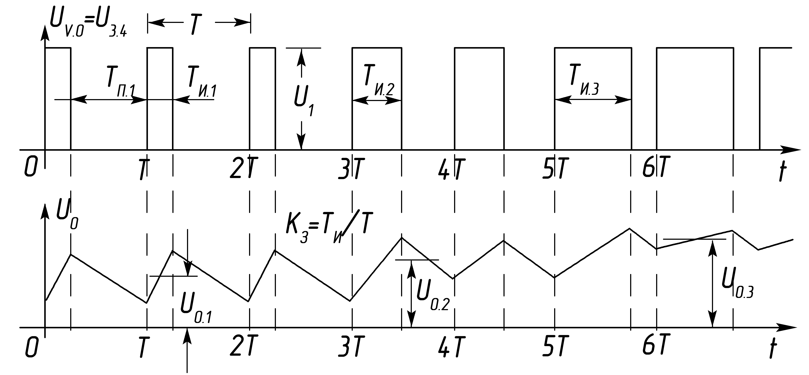
Рис. 6

В интервале импульса напряжение U₁ практически полностью при − кладывается к цепи нагрузки , которая состоит из сглаживающего филь − тра L₀C₀ и собственно нагрузки Н . Между точками 3 и 4 подключен обратный диод V₀ . В интервале импульса V₀ смещен обратно и , сле − довательно , закрыт , а U_{v0} = U₃₄ ≈ U₁ . При этом в элементах фильтра запасается энергия , а напряжение на нагрузке U₀ постепенно нарастает .
В интервале паузы T_{п} триод выключен и цепь нагрузки отсечена от источника питания . теперь функцию источника питания выполняют элементы фильтра . За счет запасенной в L₀ и C₀ энергии диод V₀ сме − щается прямо , напряжение U_{v0} падает практически до нуля , а запасен − ная энергия поступает в нагрузку , поддерживая постепенно уменьша − ющееся напряжение U₀ . Если частота переключения триода достаточно велика , а фильтр L₀C₀ рассчитан правильно , то уровень пульсации на − пряжения на нагрузке U₀ небольшой .
Напряжением U₀ , током I₀ и мощностью P₀ в нагрузке можно уп − равлять , изменяя длительность импульсов T_{и} (рис. 6) . Например , чем больше T_{и} , или относительная длительность T_{и} ∕ T , тем больше U₀ , I₀ , P₀ . Относительную длительность называют коэффициентом заполнения и обозначают K_{з} = T_{и} ∕ T . Среднее за период значение напряжения U₀ оп − ределяется как
.
Но напряжение и ток нагрузки зависят не только от K_{з} , которым управляют с помощью ШИМ−контроллера . Если изменяется напряжение питающей сети U_{сет} =220В , или 380В , а следовательно , напряжение питания ТП U₁ , то при постоянном K_{з} (T_{и}) средние значения U₀ и I₀ тоже нестабильны (рис. 7) . Колебания напряжений питания ТП U₁±∆U₁
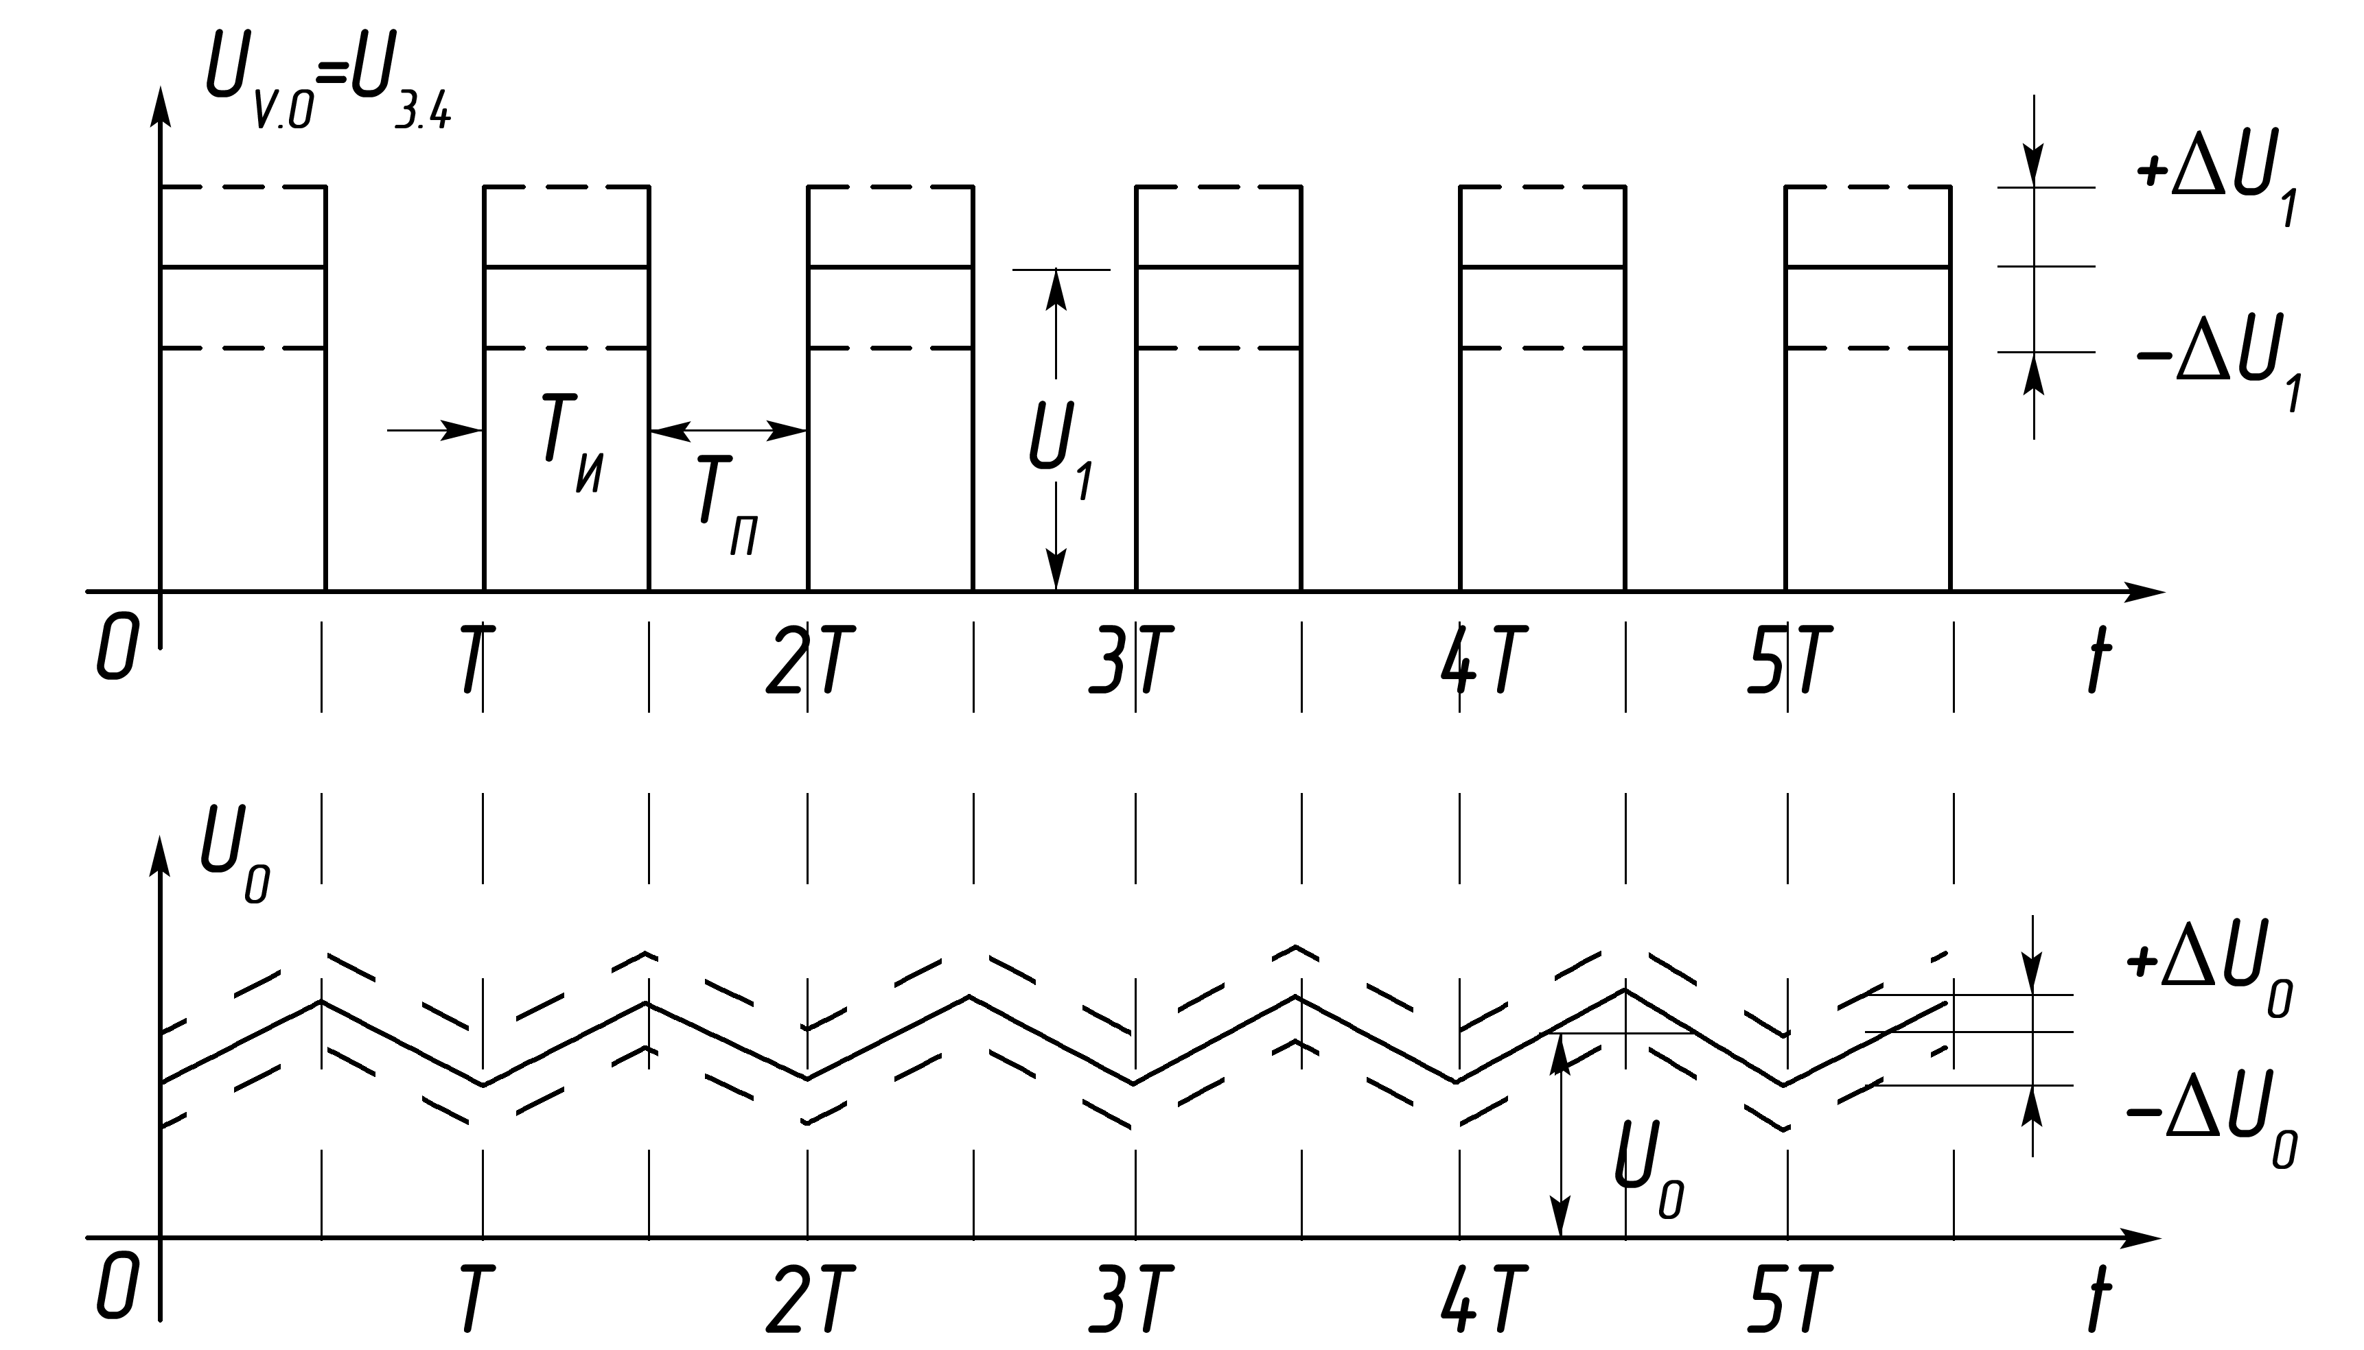
Рис. 7

и нагрузки U₀±∆U₀ однозначно связаны между собой .
Рассмотрим работу ТП в системах стабилизации напряжения и тока ; иначе их называют стабилизаторами . Основное назначение таких сис − тем − поддерживать постоянным напряжение (ток) нагрузки при коле − баниях напряжения сети или изменениях нагрузки R_{н} .
Стабилизация напряжения . На рис. 8, а приведены графики , изо − бражающие реакцию стабилизатора напряжения на изменения напря − жения питания U₁±∆U₁ при R_{н} = const . Если напряжение питания ТП возрастает ∆U₁ , для сохранения напряжения U₀ неизменным схема управления должна уменьшить длительность T_{и} (ширину) импульсов U_{v0} = U₃₄ так , чтобы их вольтсекундая площадь осталась прежней . Если же напряжение питания уменьшается , то ширина импульсов U_{v0} должна соотетственно возрасти (б) . В обоих случаях среднее значение сгла −
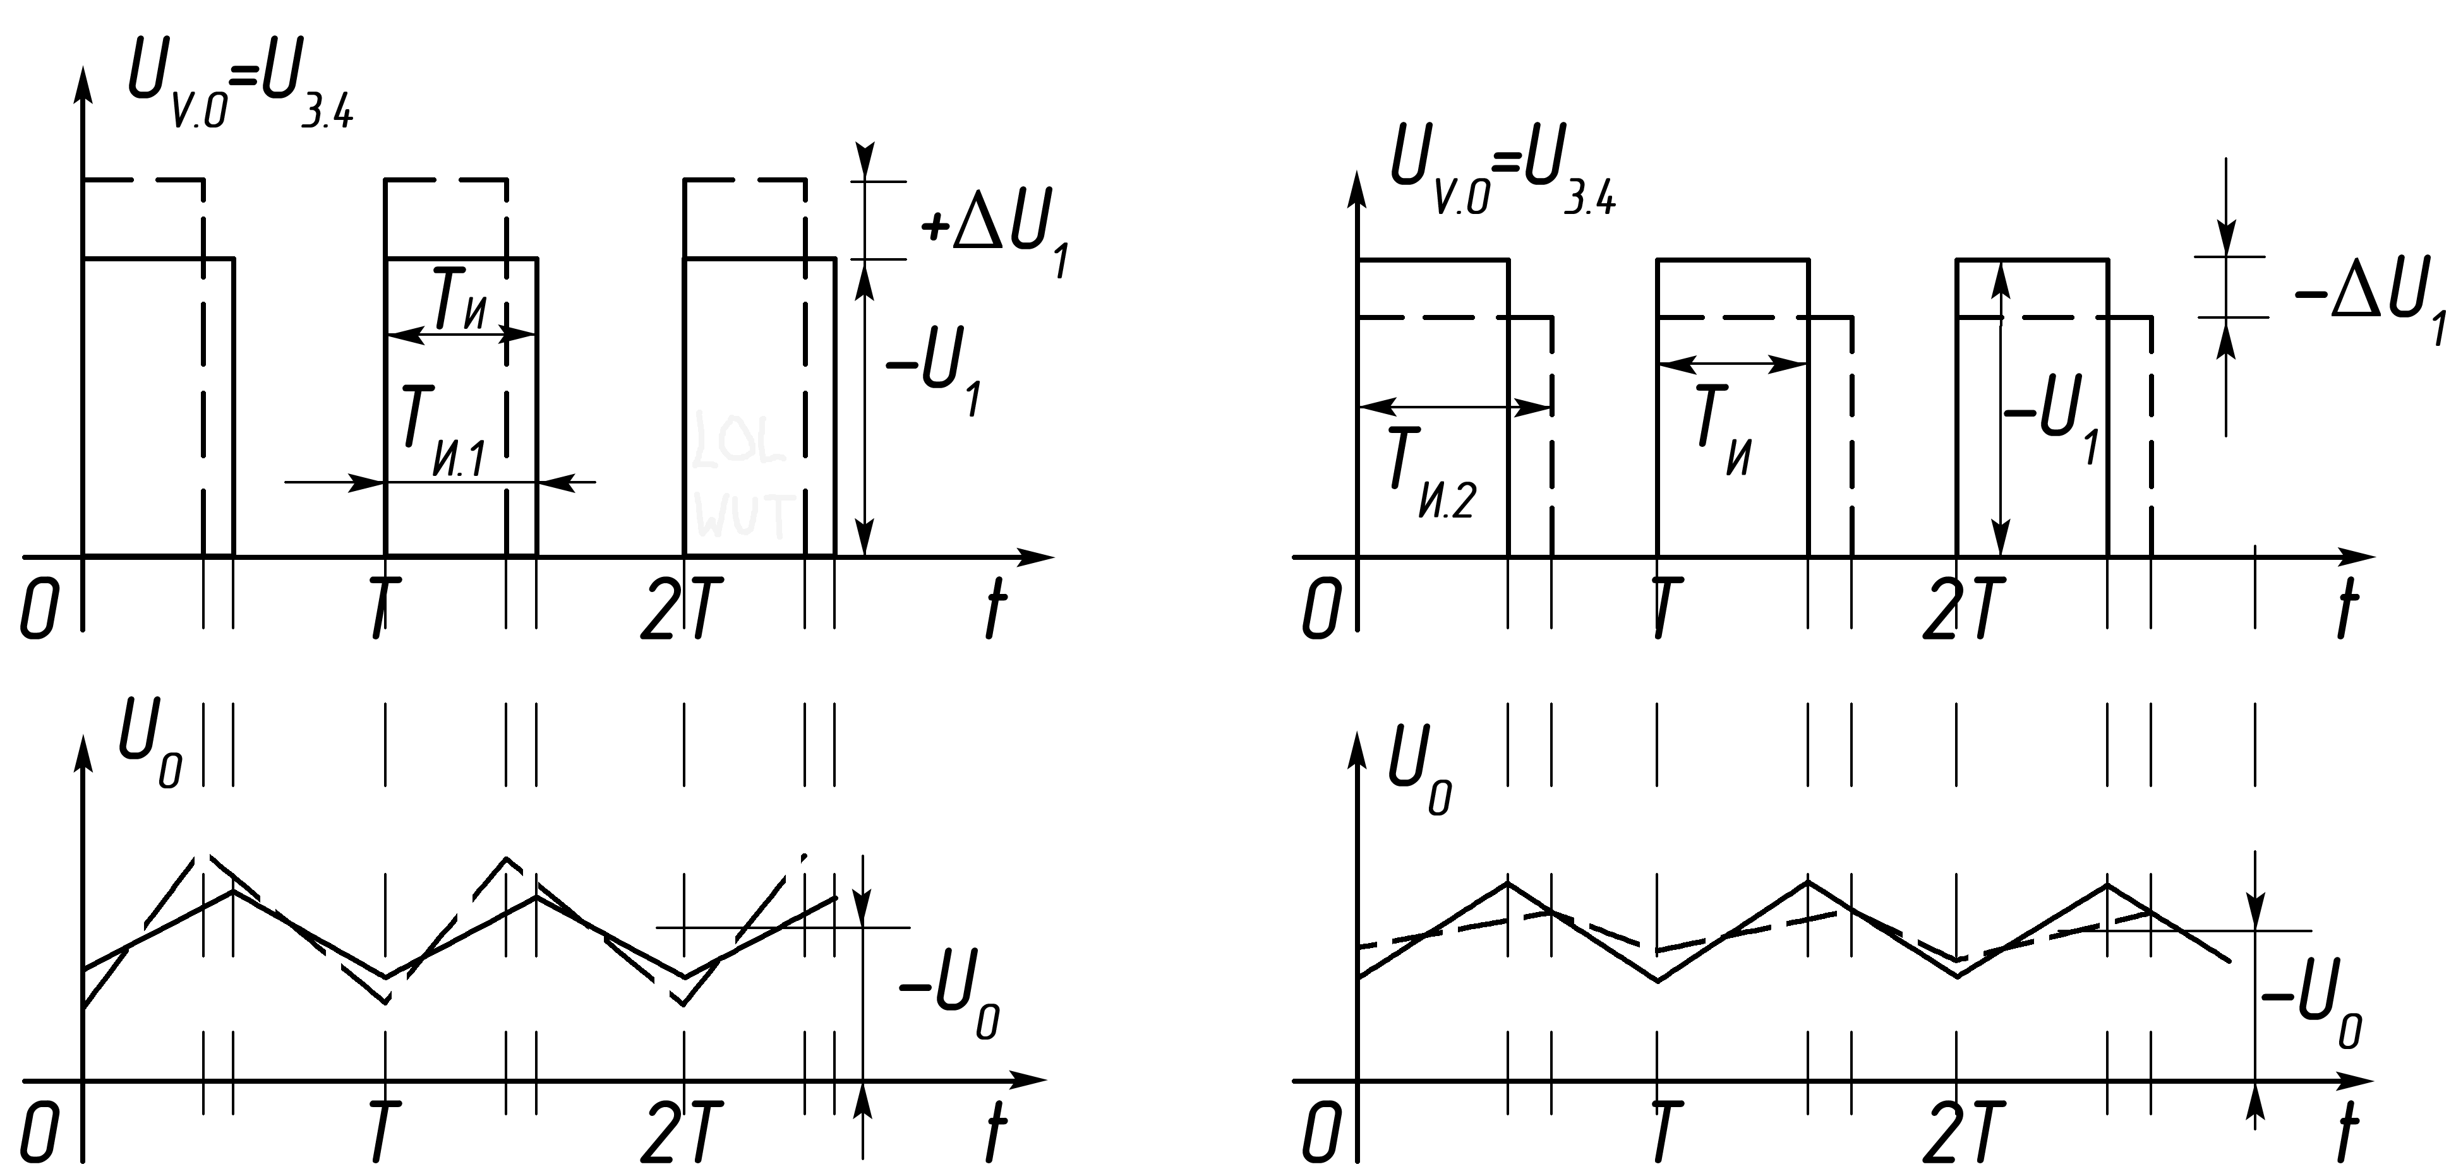
а б
Рис. 8

женного , с помощью фильтра L₀C₀ , напряжения нагрузки U₀ практи − чески не меняется .
Аналогично стабилизаторы реагируют на изменения R_{н} (точнее то − ка I₀ , потребляемого нагрузкой) . Рост или уменьшение R_{н} приводит к изменению I₀ и I₁ . Поскольку U₁ = E₁ − r_{вн}(I₁ ± ∆I) , то неизбежно по − являются приращения ∆U₁ . И в этом случае стабилизация U₀ обеспе − чивается постоянством вольтсекундной площади импульсов U_{v0} .
Стабилизация тока (рис. 9) . Положим сначала ,что напряжение пи − тания стабилизатора U₁ = const , а сопротивление нагрузки изменяется в
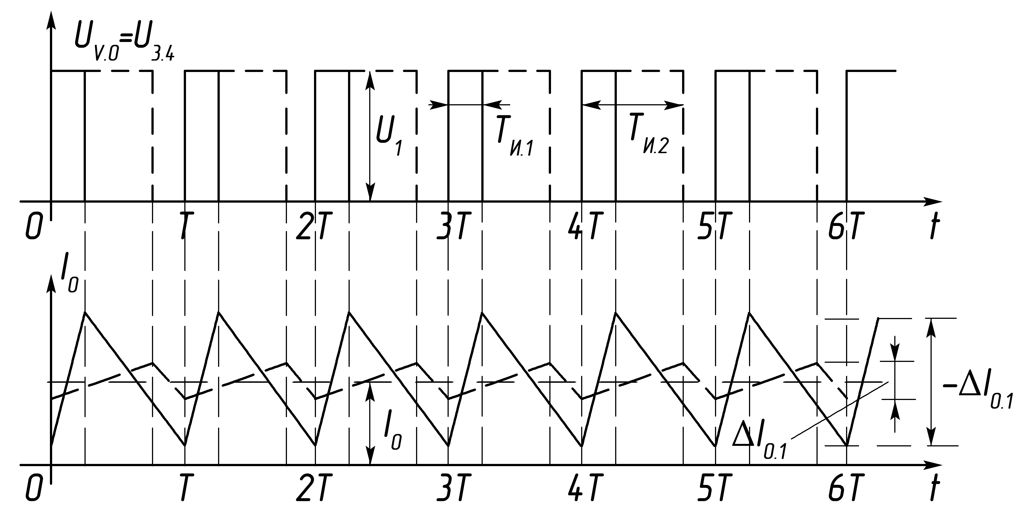
Рис. 9

широких пределах . По определению среднее значение тока нагрузки I₀ должно быть стабильным . Очевидно , при постоянстве тока I₀ , напряже − ние U₀ будет меняться в широких пределах вслед за сопротивлением R_{н} в соответствии с законом Ома
U_{0.мин} … U_{0.макс} = I₀∙(R_{н.мин} … R_{н.макс}) .
Графики на рис. 9 поясняют работу стабилизатора тока . Сопротив − лению R_{н.мин} соответствует минимальная длительность импульсов T_{и1} напряжения U_{v0} и график I₀ с размахом пульсаций ∆I₀₁. Сопротивлению R_{н.макс} соответствует длительность T_{и2} с размахом пульсаций ∆I₀₂ , сред − нее же значение тока I₀ ≈ const . Если сопротивление нагрузки R_{н} неиз − менно , то между стабилизаторами тока и напряжения нет разницы .
Итак . регулирование U₀ , I₀ , P₀ в нагрузке с помощью импульсных ТП осуществляется за счет управления длительностью интервала про − водимости T_{и} силового триода , или , что одно и то же , за счет широт − но − импульсной модуляции (ШИМ) . При этом период T = const , а дли − тельность импульса T_{и} и K_{з} изменяется в пределах
0 ≤ T_{и} ≤ T ; 0 ≤ K_{з} ≤ 1 .
Стабилизация U₀ или I₀ осуществляется лишь в том случае . если воз − можно изменение K_{з} (T_{и}) , как реакция на нестабильность U₁ или I₀ в процессе работы стабилизатора .

Последовательность расчета узлов силовой цепи
в ходе курсового проектирования

Стабилизаторы напряжения

Расчет мощности нагрузки БП . Построение нагрузочных
характеристик

Из задания на КП известны следующие данные.
1) Напряжение питающей сети и отклонения напряжения от номи − нального значения . Например : U_{сет} = 220В ± 20% ; 220В ± 15% ; 380В ± 20% и т.д.
2) Пределы изменения тока нагрузки I_{0.мин} ≤ I_{0.ном} ≤ I_{0.макс} .
3) Стабилизированное напряжение на нагрузке U_{0.ст} при I_{0.макс}
4) Внутренним сопротивлением БП приходится задаваться . Для ис − точников питания с мощностью от нескольких десятков до нескольких сотен Вт допустимо принять верхний предел r_{вн} ≈ 2…3 Ом .
Для расчета мощности , потребляемой от БП необходимо знать вы − ходные ток I₁ и напряжение U₁ . Мощность рассчитывается при макси − мальном значении тока нагрузки I₀ , когда коэффициент заполнения K_{з} ≈1 , поэтому полагаем I₁ ≈ I_{0.макс} .
Исходя из каких условий выбирается выходное напряжение БП ? Верхний и нижний пределы колебания напряжения питающей сети при отклонениях ±20% ; ±15% ; 10% соответственно
0,8U_{сет} ≤ U_{сет} ≤ 1,2U_{сет} ; 0,85U_{сет} ≤ U_{сет} ≤ 1,15U_{сет} ; 0,9U_{сет} ≤U_{сет} ≤1,1 U_{сет} .
Расчет БП завершается построением нагрузочной характеристики U₁ = f(I₁) , а т.к. напряжение сети нестабильно , то приходится строить три характеристики , соответствующие номинальному напряжению сети и двум предельным . Например , напряжение питающей сети 220В ± 20% . В ходе расчета БП должны быть получены три значения напряжения U₁ в режиме близком к холостому ходу (х.х) : E₁ − для номинального напряжения сети 220В ; 1,2E₁ − для максимального 220В +20% ; 0,8E₁ − для минимального 220В − 20% .
На рис. 10 показан пример построения нагрузочных характеристик в координатах U₁ , I₁ . Характеристики рассчитывают по формулам
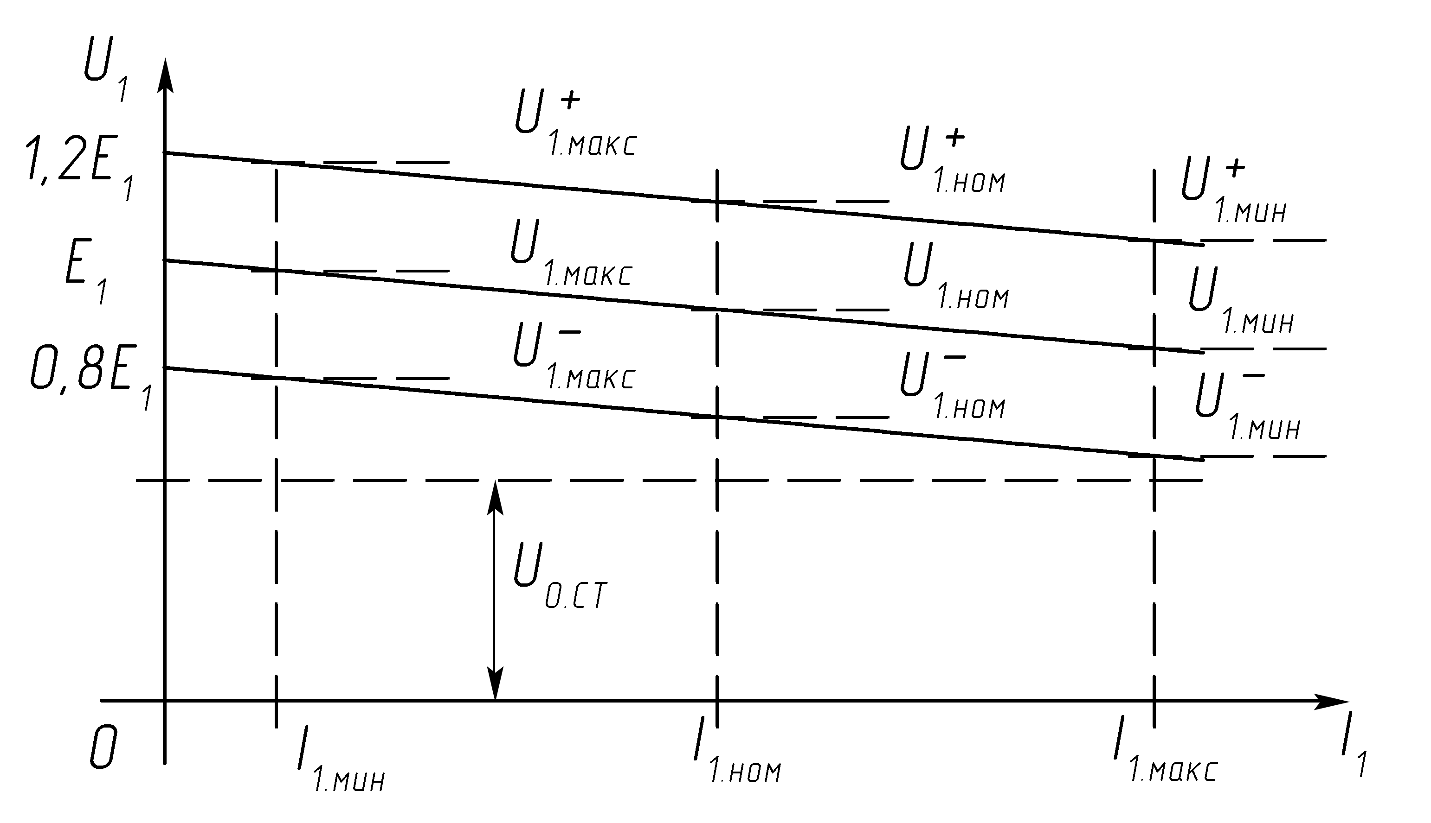
Рис. 10

U₁ = E₁ − I₁∙r_{вн} ; U₁⁺ = 1,2E₁ − I₁∙r_{вн} , U₁⁻ = 0,8E₁ − I₁∙r_{вн} ( 1 )
Верхние характеристика и параметры отмечены знаком «+» , нижние знаком «−».
Чтобы обеспечить стабилизированное напряжение на уровне U_{0.ст} при максимальном токе I_{0.макс} ≈ I_{1.макс} и минимальном напряжении на выходе БП U₁ = U⁻_{1мин} необходимо выполнение условия U_{0.ст} < U⁻_{1.мин} (см. рис.10) . Это условие выполняется , если максимальный расчетный коэффициент заполнения K_{з.макс} < 1 . Рекомендуемые значения K_{з.макс} = 0,9…0,95 .
Таким образом получают расчетные соотношения
U_{0.ст} = U⁻_{1.мин}∙K_{з.макс} = (0,8E₁ − r_{вн}∙I_{1макс})K_{з.макс} ,
отсюда напряжение

; ( 2 )
мощность нагрузки БП
P₁ = E₁∙I_{1.макс} . ( 3 )
Рассчитанное по формуле ( 2, ) значения E₁ и могут оказаться нес − колько завышенным , что позволит учесть потери на силовых элемен − тах ТП , параметры которых пока неизвестны .
Если нестабильность питающей сети не ±20% , а ±15% или ±10% , то минимальное напряжение на выходе БП : 0,85E₁ − r_{вн}∙I_{1.макс} или 0,9E₁ − r_{вн}∙I_{1.макс} и соответственно
; . (4, а, б)

Итак . E₁ − напряжение на выходе фильтра L₁C₁ в режиме х.х или близком к нему E₁ = U_{хх} ≈ U_{1.макс} . P₁ − расчетная мощность БП , кото − рая складывается из мощности потерь на элементах БП и мощности , потребляемой преобразователем . Мощность P₁ меньше габаритной , или установленной мощности P_{габ} трансформатора блока питания . P_{габ} учитывает еще и несовершенство схемы выпрямления . Общее правило : при использовании двухполупериодных схем выпрямления P_{габ} меньше , чем при использовании однополупериодных , что является достоинством первых.

П Р И М Е Р 1

Условия .
1. Напряжение питающей сети U_{сет} = 220В ±20% , f = 50Гц .
2. Номинальное значение тока нагрузки БП I_{1.ном} = 1,4А ; пределы изменения 0,2А ≤ I₁ ≤ 2,8А ; внутреннее сопротивление БП r_{вн} ≈ 3 Ом .
3. Стабилизированное напряжение на нагрузке ТП при I_{1.макс}≈ I_{0макс} = 2,8А U_{0.ст} = 12В ; K_{з.макс} = 0,95 .
Задание .
Рассчитать E₁ , P₁ ; рассчитать и построить нагрузочные характе − ристки по образцу рис. 10 .
Расчет .
1. Рассчитать напряжение E₁ ( 2 )
≈ 26,3 В .

2. Мощность БП ( 3 )
P₁ = E₁∙I_{1макс} = 26,3∙2,8 = 73,64 Вт.

3. Рассчитать и построить нагрузочные характеристики в пределах изменения тока I₁ : 0,2А….2,8А ( 1 ) .
U₁⁺ = 1,2E₁ − r_{вн}∙I₁ = 31,6 − 3∙I₁ ; U₁ = 26,3 −3∙I₁ ; U₁⁻ = 21, 04 − 3∙I₁ .

Результаты расчета помещены в таблицу 1
Таблица 1
I₁,A | 0 | 0,2 | ..0,6 | 1,0 | 1,2 | 1,4 | 1,6 | 2,0 | 2,8
U₁,B | 26,3 | 25,7 |  | 23,3 |  |  |  | 20,3 | 17,9
U₁⁻,B | 21,04 | 20,4 |  | 18,4 |  |  |  | 15,04 | 12,64
U₁⁺,B | 31,6 | 31 |  | 28,6 |  |  |  | 25,6 | 23,3

Расчеты показывают : а) значения напряжений U⁺_{1макс} ,U_{1макс} и U⁻_{1макс} несущественно отличаются от 1,2E₁ , E₁ и 0,8E₁ соответственно; б) U⁻_{1мин} = 12,63 В больше напряжения стабилизации U_{0.ст} =12 В , что соответствует условию задания . На рис. 11 представлены графики построенных харак − теристик
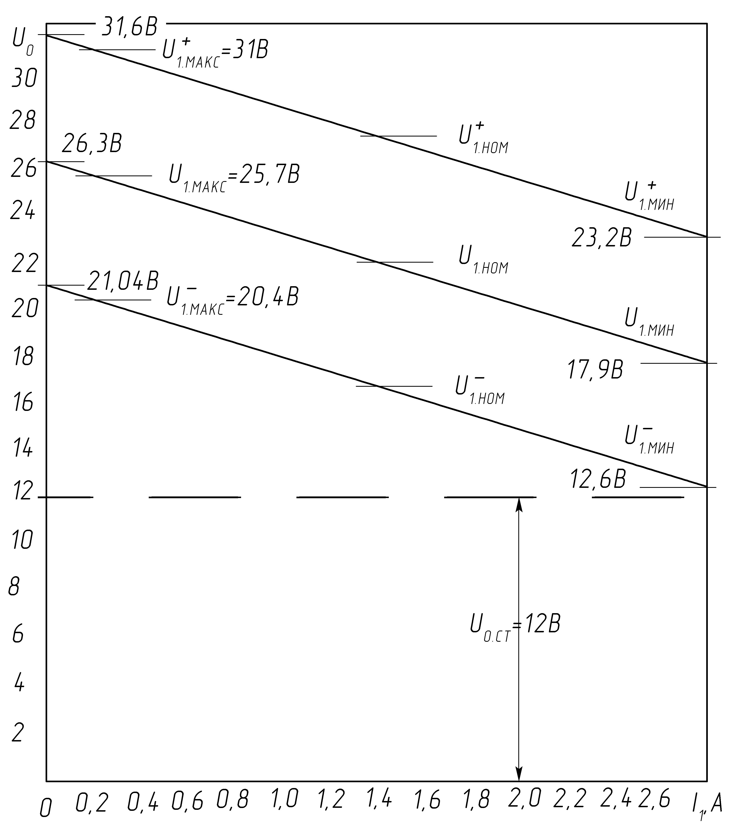
Рис. 11

Расчет блока питания (БП)

Ниже приводится методика расчета , изложенная в [4] , и пример .
При расчете схем выпрямителей БП необходимо учитывать активное сопротивление и реактивное сопротивление рассеяние обмоток транс − форматора . Ориентировочное значение активного сопротивления , приве − денного к фазе вторичной обмотки рассчитывается по формуле
ориентировочное значение индуктивности рассеяния трансформатора , приведенной к фазе вторичной обмотки − по формуле
,
где k_{r} , k_{L} − коэффициенты , зависящие от схемы и характера нагрузки выпрямителя ;
E₀ − выпрямленное напряжение , В ;
I₀ − выпрямленный ток , А ;
f − частота сети , Гц ;
B_{m} − максимальная магнитная индукция в магнитопроводе (сердечнике) трансформатора , Тл ;
s − число стержней трансформатора , на которых расположены обмотки .
Размеры сердечника трансформатора (конструктивный параметр Q_{ст}Q_{о}) определяют по формуле
,
где P_{габ} − габаритная мощность трансформатора , ВА ;
Q_{ст} − полная площадь сечения стержня сердечника , на котором рас − положены обмотки , см² ;
Q₀ − площадь окна сердечника , приходящаяся на обмотки одного стержня , см² ;
δ − плотность тока в обмотка , А/мм² ;
η − коэффициент полезного действия трансформатора ;
k_{c} − коэффициент заполнения сечения сердечника сталью ;
k_{м} − коэффициент заполнения окна медью обмотки .
В соответствии с рис. 12 (изображены типы магнитопроводов)
Q_{ст} = ab , Q₀ = ch .
Значения B_{m} , δ , η_{тр} зависят от P_{габ} , f и марки стали (см. табл. 2 ). Зна − чение k_{c} = Q_{c}/Q_{ст} (Q_{c} − чистое сечение стали) зависит от толщины лис − тов или ленты сердечника ; k_{м} = Q_{м}/Q₀ (Q_{м} − чистое сечение меди обмо −
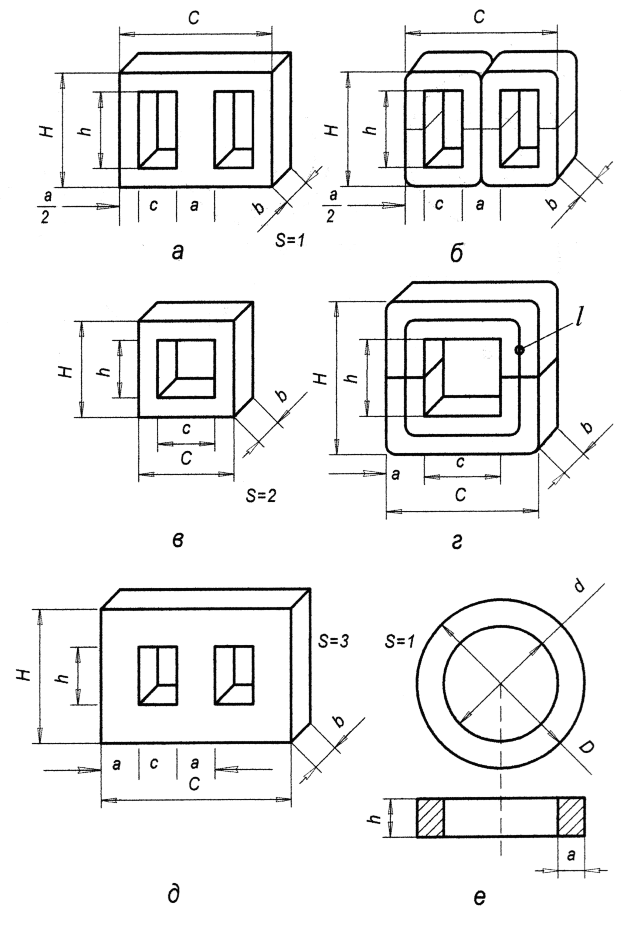
Рис. 12
ток в окне сердечника) зависит от марки проводов и от P_{габ} .

Ориентировочное значение ширины стержня сердечника определяется по формуле
[см]
Далее выбирают стандартную пластину для наборного сердечника или стандартный витой (ленточный) разрезной сердечник , имеющие размер a , близкий к полученному значению . Определяют толщину набора (пакета) для сердечника из пластин или ширину ленты для витого сердечника :
[см] .
Рекомендуется , чтобы выполнялись условия : a < b < 2a .
Э.д.с. одного витка обмотки
e = 4,44∙f∙B_{m}Q_{ст}k_{с}∙10⁻⁴ .
Расчет числа витков и диаметра проводов обмоток проводится обычным порядком (см . пример расчета) .
Силовой блок питания рассчитывается в предположении , что вып − рямитель для мощной нагрузки работает на сглаживающий фильтр , начинающийся с индуктивности .

Индуктивность на входе фильтра

Величина индуктивности на входе фильтра выпрямителя , работаю − щего на индуктивность , должна быть такой , чтобы при наличии выход − ной емкости фильтра обеспечить индуктивный характер нагрузки вып − рямителя . Это условие будет выполнено , если ток через дроссель не будет иметь разрывов , характерных для выпрямителя , работающего на емкостную нагрузку . Разрывы будут отсутствовать . если индуктивность дросселя будет не меньше . чем
,
где m − число фаз выпрямления .
Очевидно , что выпрямитель , работающий в широком диапазоне токов I₀ , должен иметь дроссель , рассчитанный на минимальное значение тока .
Если отсутствует подходящий стандартный дроссель , то для ориен − тировочного подсчета падения напряжения на дросселе до его конст − руктивного расчета можно воспользоваться табл. 3 . После конструктив − ного расчета дросселя нужно внести в расчет выпрямителя поправку на величину падения напряжения на дросселе .
Значение индуктивности L₁ , с которой начинается фильтр . сущес − твенно влияет на величину перенапряжения на элементах фильтра при включении выпрямителя ; в этом случае напряжение на конденсаторах фильтра имеет колебательный характер и достигает величины

Таблица 2
Рекомендуемые значения Bm , δ , η , kc , kм
 | марка стали | k_{c} | марка стали | k_{c} | марка стали | k_{c} | марка стали | k_{c} | δ  А/мм² |  | η_{тр} |  | k_{м}  для  проводов марок  ПЭЛ , ПЭВ , ПЭТ
 | 3411 3412 3413  3414 | 0,95− 0,97 | 3421 3422 3423 3424 | 0,75− 0,78 | 3411 3412 3413 3414 | 0,93− 0,95 | 3421 3422 3423 3424 | 0,75− 0,88 |  |  |  |  | k_{м}  для  проводов марок  ПЭЛ , ПЭВ , ПЭТ
 | 1511 1512  1514 | 0,89− 0,93 |  |  | 1521 1561 1562 | 0,82− 0,89 |  |  | f=  50 Гц | f=  400Гц | f=  50Гц | f=  400гц | k_{м}  для  проводов марок  ПЭЛ , ПЭВ , ПЭТ
Толщина листа,лент. | 0,35 − 0,5 мм |  | 0,05 − 0,1 мм |  | 0,2 − 0,35 мм |  | 0,05 −0,1 мм |  |  |  |  |  | k_{м}  для  проводов марок  ПЭЛ , ПЭВ , ПЭТ
P_{габ}.,ВА | Индукция B_{m} , Тл |  |  |  |  |  |  |  |  |  |  |  | k_{м}  для  проводов марок  ПЭЛ , ПЭВ , ПЭТ
P_{габ}.,ВА | f = 50 Гц |  |  |  | f = 400 Гц |  |  |  |  |  |  |  | k_{м}  для  проводов марок  ПЭЛ , ПЭВ , ПЭТ
20  40  70  100  200  400  700  1000  2000 | 1,26  1,37  1,39  1,35  1,25  1,13  1,05  1,0  0,9 |  | 1,4  1,55  1,6  1,6  1,51  1,43  1,35  1,3  1,2 |  | 1,08  1,13  1,14  1,12  1,02  0,92  0,83  0,78  0,68 |  | 1,33  1,47  1,51  1,5  1,4  1,3  1,2  1,15  1,05 |  | 3,9  3,2  2,8  2,5  2,1  1,6  1,3  1,2  1,1 | 6  5  4,2  3,8  3,1  2,5  2,1  1,8  1,5 | 0,89  0,92  0,94  0,95  0,96  0,97  0,97  0,97  0,97 | 0,83  0,86  0,88  0,9  0,92  0,94  0,95  0,95  0,95 | 0,26  0,28  0,3  0,31  0,32  0,33  0,34  0,35  0,36

.
Значение зависит от отношения α_{ф}/ω_{ф} и определяется по кри − вой 1 на рис. . Коэффициент затухания контура фильтра

,
здесь R_{в} − выходное сопротивление выпрямителя , определяется из его нагрузочной характеристики .
ω_{ф} − собственная частота фильтра
.
Обычно , чем больше величина L₁ , тем больше будут перенапряжения .

Таблица 3
Ориентировочные значения падения напряжении на дросселе фильтра
P₀ = E₀I₀ , Вт | ∆E_{L} при f = 50 Гц | ∆E_{L} при f = 400 Гц
10 − 30 | (0,2 ….0,14)E₀ | (0,07 ….0,05)E₀
30 − 100 | (0,14 ….0,1)E₀ | (0,05 ….0,035)E₀
100 − 300 | (0,1 ….0,07)E₀ | (0,035 ….0,025)E₀
300 − 1000 | (0,07 ….0,05)E₀ | (0,025 ….0,018)E₀
1000 − 3000 | (0,05 ….0,035)E₀ | (0,018 ….0,012)E₀

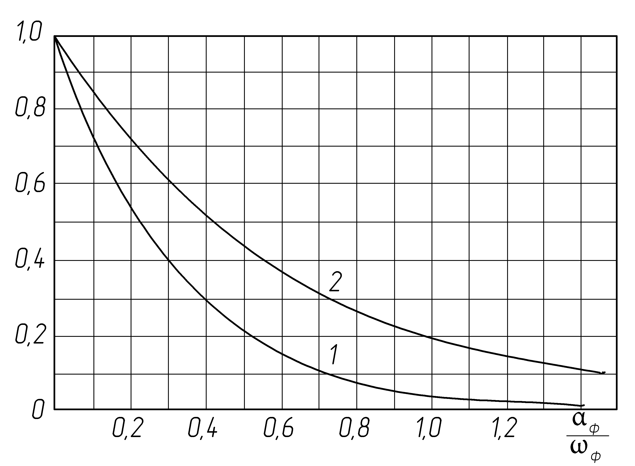
Рис. 13
Если превышает допустимое для выбранных конденсаторов ра − бочее напряжение , а для L₁ уменьшить нельзя , то последовательно с дросселем фильтра включают пусковое сопротивление . Это сопротивле − ние , суммируясь с выходным сопротивлением R_{в} , увеличивает значение α_{ф} и тем самым уменьшает перенапряжения при включении . После включения выпрямителя (БП) пусковое сопротивление должно быть выключено .
При резком сбросе нагрузки (изменении сопротивления нагрузки) напряжение на конденсаторе фильтра также имеет колебательный ха − рактер и достигает величины
Значение также зависит от отношения α_{ф}/ω_{ф} и определяется с помощью кривой 2 на рис. 13 . Кривая 2 дает значение произведения
,
где I₀₁ и I₀₂ − токи выпрямителя соответственно до и после переклю − чения нагрузки .
Зная величину в скобках, можно определить относительную вели − чину перенапряжения при изменении тока нагрузки. При расчете α_{ф} в формулу следует подставлять значение I₀₂ .
Для конструктивного расчета дросселя фильтра должны быть из − вестны индуктивность дросселя L₁ и постоянный ток через дроссель I₀ . Можно предложить сравнительно простой способ конструктивного рас − чета дросселей фильтров, дающий в большинстве случаев удовлетво − рительное совпадение с экспериментом. Марки стали и проводов для дросселей рекомендуется выбирать из таблицы 2 .
После определения ориентировочного значения ширины стержня a сердечника дросселя по формуле:
находят сечение стержня:
Q_{ст} = 1,5a² .
Затем выбирают стандартный сердечник, у которого a не меньше полу − ченного, и определяют толщину набора (пакета) пластин или ширину ленты витого разрезного сердечника
.
Зная среднюю длину магнитной силовой линии l_{с} для выбранного сердечника, находят вспомогательный коэффициент
,

с помощью которого по графику на рис. 14 определяют оптимальную длину воздушного зазора в сердечнике l_{z%} в процентах от l_{с} и вели − чину магнитной проницаемости μ_{z} с учетом воздушного зазора .
Эти данные позволяют толщину изоляционной прокладки , образу − ющей немагнитный зазор в сердечнике броневого (Ш-образного) типа (s = 1 на рис. 12 ) .
[мм]
и число витков обмотки дросселя
.
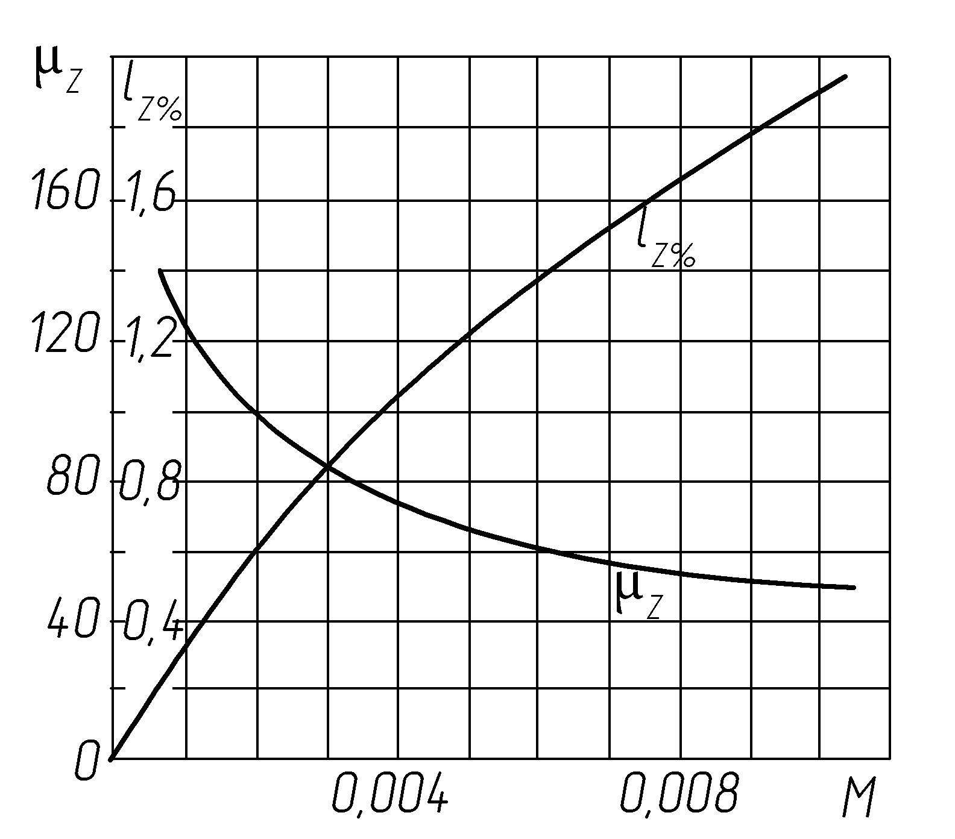
Рис. 14
Диаметр провода обмотки дросселя определяют по формуле
[мм] ,
где плотность тока δ = 3 … 4 А/мм² , после чего проверяют коэффициент заполнения окна сердечника медью обмотки
k_{м} =
(c и h смотри на рис. 12 ) .
Если полученная величина k_{м} превышает 0,35 , то следует выбрать сердечник с большей площадью окна .
Сопротивление обмотки дросселя можно найти из выражения
.

В ходе расчета ,который приводится ниже , определяют параметры и выбирают элементы БП : трансформатор , выпрямитель , фильтр , тип , марку магнитопроводов и обмоточных проводов , конденсаторов , L₁C₁- фильтра ; уточняется величина r_{вн} БП .

Расчет выпрямителя , работающего на индуктивность . Пример

П Р И М Е Р

Исходные данные .
1. Напряжение и частота питающей сети : U_{сет} = 380В±20% . f = 50Гц .
2. Схема выпрямителя : трехфазный двухполупериодный (схема Ла − рионова) , соединение обмоток трансформатора − звезда – звезда .
3. Температура окружающей среды : 0⁰…+40⁰C .
4. Напряжение E₁ ≈ U_{хх} = 26,3В ; напряжение на выходе фильтра при максимальном токе нагрузке U_{1мин} ≈ 17,9В ; I_{1мин} = 0,2А , I_{1макс} = 2,8А . Мощность БП близкая к габаритной E₁I_{1макс} = 73,64 ≈ 74Вт .
Расчетные формулы для данной и других схем выпрямления при − ведены в табл. 2.
Примечание . В примере ток I₀ обозначен как I₁ , E₀ как E₁ .
1. Выбор диодов выпрямителя
Среднее значение тока диодов
I_{v0} = I₁/3 = 2,8/3 = 0,933А .
Обратное напряжение на диодах при номинальном напряжении сети
U_{обр} ≈ 1,05E₁ = 27,6В .
Предварительный выбор диодов по току и напряжению . Рекомендуется выбирать диоды с запасом , как минимум в 1,5…2 раза , относительно максимальных значений по задания : 1,2E₁ = 31,6В , I_{1мин} = 2,8A
U_{обр.макс} = 1,05∙1,2∙E₁ = 31,13В .
Предлагается использовать диоды серии Д202В с параметрами :
Средневыпрямленный прямой ток I_{v0} = 5A ; максимально допустимое обратное напряжение U_{обр.макс} = 100В ;
частота без снижения режимов f = 1,2Гц ;
среднее прямое напряжение U_{пр} = 1В ;
допустимая температура окружающей среды : − 60⁰C…+130⁰C .
2. Сопротивление обмоток трансформатора , приведенное к фазе вторичной обмотки
= 0,45 Ом .
Коэффициент k_{r} = 2,5 и амплитуду индукции B_{m} = 1,35 находим из табл. по примерному значению габаритной мощности P_{габ} и s = 3
Габаритная мощность
P_{габ} ≈ 1,05Е₁∙I_{1макс} = 1,05∙26,3∙2,8 = 77,32Вт
3. Индуктивность рассеяния обмоток , приведенная к фазе вторичной обмотки
= 0,323∙10⁻³ Гн .
4. Падение напряжения на активном сопротивлении трансформатора
∆E_{r} = 2r_{тр}I_{1макс} = 2∙2,8∙0,45 = 2,52В .
5. Падение напряжения на реактивном сопротивлении трансформатора
∆E_{х} = 6I_{1макс}∙f∙L_{х} = 6∙2,8∙50∙0,323∙10⁻³ = 0,271В .
6. Падение напряжения на диодах схемы выпрямления
∆E_{v} =2U_{пр} = 2∙1 = 2В .
7. Ориентировочное значение падения напряжения на активном сопротивлении дросселя в зависимости от мощности P_{габ} = 77,32Вт выбирается по табл. 3
∆E_{L} ≈ 0,1∙U_{1мин} = 0,1∙17,9 ≈ 1,8В .
8. Находим E1 с учетом проведенных расчетов напряжений потерь
E₁ = U_{1мин} +∆E_{r} + ∆E_{х} + ∆E_{v} + ∆Е_{L} = 17,9 + 2,52 +0,271 + 2 + 1,8 = 24,5В .
9. Уточняем значение обратного напряжения на диодах
U_{обр} = 1,05E₁ = 1,05∙24,5 = 25,72В .
Новое значение U_{обр} меньше , ранее вычисленного 27,6В . поэтому кор − ректировка выбора диодов не требуется .
10. Находим э.д.с. фазы вторичной обмотки в режиме хх
U_{2хх} = 0,43E₁ = 0,43∙24,5 = 10,53В .
11. Действующее значение тока в фазе вторичной обмотки
I₂ = 0,82I_{1макс} = 0,82∙2,8 = 2,3А .
12. Мощность , рассеиваемая на диоде
P_{v} = ∆E_{v}∙I_{0v} = 1∙0,933 = 0,933Вт .
13. Находим коэффициент трансформации . Напряжение фазы пер − вичной обмотки U_{ф} = U_{л}/√3 = 380/1,73 = 220В .
n = U_{2хх}/ U₁ = 10,53 / 220 ≈ 0,048 .
14. Действующее значение тока в фазе первичной обмотки (без учета тока холостого хода)
I₁ = 0,82∙n∙I_{1макс} = 0,82∙0,048∙2,8 = 0,11А .
15. Вычисляем уточненное значение габаритной мощности
P_{габ} = 1,05E₁∙I_{1макс} = 1,05∙24,5∙2,8 = 72Вт .
16. Определяем размеры сердечника
= 22,48см⁴ .
Выбираем типоразмер сердечника (магнитопровода) ТЛ 16х25х37 , име − ющий сечение стержня 16х25 мм и размеры окна 37х32 мм , у которо − го конструктивный параметр (нормаль НПО.666.003 [Бальян])
см⁴ .
Коэффициент 1/2 в формуле расчета конструктивного параметра пока − зывает , что в окне размещаются две обмотки , расположенные на двух стержнях .
17. Находим минимально допустимую индуктивность дросселя фильтра
Гн .
18. Нагрузочные характеристики можно построить по двум точкам с координатами I_{1мин} , U_{1макс} и I_{1макс} = 2,8А , U_{1мин} = 17,9В . Так как по ус − ловию I_{1мин} = 0,2А , то U_{1макс} ≈ E₁ = 24,5В при номинальном напряжении питающей сети . По аналогии строят нагрузочные характеристики для напряжений 1,2E₁ и 0,8E₁ .
19. Внутреннее сопротивление БП как источника питания ТП рассчитывают по нагрузочной характеристике
Ом .
Если БП имеет сглаживающий фильтр , состоящий из дросселя и выходной емкости , то реальные нагрузочные характеристики несколько отличаются от изображенных на рис. 11 , а именно они будут нелиней − ными и в интервале токов I_{1макс} …I_{1крит} , иметь меньший наклон . Кри − тическое значение тока I₁ рассчитывается по формуле
А .
При I₁ < I_{1крит} наклон характеристики возрастает , достигая в режиме хх значения U_{2хх}∙√6 = 10, 53∙2,45 = 25,8В , что немного выше значения E₁ = 24,5В , с учетом которого строилась нагрузочная характеристика .
20. Находим коэффициент сглаживания пульсаций L₁C₁-фильтра и емкость конденсатора C1 .
Коэффициент пульсаций на входе фильтра S₀ = 5,7% (табл 4 ) ; задаем − ся коэффициентом пульсаций на выходе = 0,3% , тогда коэффициент сглаживания
.
Рассчитываем емкость конденсатора C1
мкФ.
Рабочее напряжение на конденсаторе U_{раб} (без учета перенапряжений) должно быть рассчитано на холостой ход выпрямителя при повышенном напряжении питающей сети . Если U_{2хх} = 10,53В , то 1,2U_{2хх} = 12,636В отсюда U_{раб} > 1,2U_{2хх}∙√6 = 12,636∙√6 = 30,95В ≈ 31В .
Замечание . Допускается изменение индуктивности L1 и емкости C1 при соблюдении условия L₁C₁ = const . Например , если индуктивность L1 увеличена в 10 раз , то во столько же раз следует уменьшить емкость C1 .
Таблица 4
Схема выпря-мителя | m | I_{v0} | U_{обр} | I_{m} | k_{r} | k_{L} | ∆E_{r} | ∆E_{x} | ∆E_{v}
Двухфазная со средней точк. | 2 | I_{1макс}/2 | 3,14E₁ =  = 2U_{2xx}√2 | I_{1макс} | 7 | 5,5∙10⁻³ | I_{1макс}∙r_{тр} | 2fL_{s}I_{1макс} | U_{пр}
Одгофазная мостовая | 2 | I_{1макс}/2 | 1,57E₁ =  = U_{2xx}√2 | I_{1макс} | 5,2 | 6,4∙10⁻³ | I_{1макс}∙r_{тр} | 2fL_{s}I_{1макс} | 2U_{пр}
Трехфазная  Звезда-звезда  Треуг.-звезда | 3 | I_{1макс}/3 | 2,1E₁ =  = U_{2xx}√6 | I_{1макс} | 6,6 | 3,3∙10₋₃ | I_{1макс}∙r_{тр} | 3fL_{s}I_{1макс} | U_{пр}
Ларионова  Звезда-звезда  Треуг.-звезда | 6 | I_{1макс}/3 | 1,05E₁ =  = U_{2xx}√6 | I_{1макс} | 2,5 | 1∙10₋₃ | I_{1макс}∙r_{тр} | 6fL_{s}I_{1макс} | 2U_{пр}
Ларионова  Звезда-треуг.  Треуг.-треуг. | 6 | I_{1макс}/3 | 1,05E₁ =  = U_{2xx}√2 | I_{1макс} | 7,6 | 3∙10⁻³ | I_{1макс}∙r_{тр} | 4fL_{s}I_{1макс} | 2U_{пр}

Продолжение таблицы 4
Схема выпрями-теля | U_{2хх} | I_{2эфф} | I_{v} | I_{1эфф} | P_{габ} | U_{2xx}∙I_{2эфф} | S₀ | форма тока в фазе W₂
Двухфазная со срелней точкой | 1,11E₁ | 0,71I₁ | 0,71I₁ | nI₁ | 1,34E₁∙I₁ | 1,57E₁∙I₁ | 0,67 | прямоугольная
Однофазная  мостовая | 1,11E₁ | I₁ | 0,71I₁ | nI₁ | 1,11E₁∙I₁ | 1,11E₁∙I₁ | 0,67 | прямоугольная
Трехфазная Звезда-звезда Треуг.-звезда | 0,855E₁ | 0,58I₁ | 0,58I₁ | 0,47nI₁ | 1,35E₁∙I₁ | 1,5E₁∙I₁ | 0,25 | прямоугольная
Ларионова  Звезда-звезда  Треуг.-звезда | 0,43E₁ | 0,82I₁ | 0,58I₁ | 0,82nI₁ | 1,05E₁∙I₁ | 1,05E₁∙I₁ | 0,057 | прямоугольная
Ларионова  Звезда-треуг.  Треуг.-треуг. | 0,74E₁ | 0,47I₁ | 0,58I₁ | 0,47nI₁ | 1,05E₁∙I₁ | 1,05E₁∙I₁ | 0, 057

21. Определяем перенапряжения на конденсаторе C1 фильтра при включении выпрямителя для наиболее неблагоприятных условий работы БП , когда напряжение сети повышенное и равно 1,2U_{сет} . Этому случаю
соответствует напряжение на выходе БП 1,2U_{1мин} = 1,2∙17,9 ≈ 21,5В при токе I_{1макс} = 2,8А .
Находим коэффициент затухания
и собственную частоту фильтра
.
По отношению
и по кривой 1 на рис. 13 находим величину откуда
В
22. Определяем перенапряжения на конденсаторе фильтра при резком изменении тока нагрузки от I_{1макс} = 2,8А до I_{1мин} = 0,2А
по отношению
и по кривой 2 на рис. находим величину
откуда ,
,
тогда
В .
Таким образом , перенапряжения невелики и при выборе конденсатора следует ориентироваться на U_{раб} , рассчитанное в п.20 . Желательно U_{раб} выбрать с запасом в 1,5…2 раза по отношению к наибольшему : U_{раб} = (1,5…2)∙31 В .[ ] .

Конструктивный расчет дросселя фильтра

23. Определяем ширину стержня сердечника броневого типа (Ш и ШЛ)
см
и сечение сердечника
Q_{ст} = 1,5∙a² = 1,5∙1,631 = 2,45 см² .
24. По нормали НО.666.002 [ 5 ] выбираем броневой ленточный сердечник с шириной стержня a = 1,6 см и шириной ленты
см ; c = 1,6 см .
Таким образом , типоразмер сердечника ШЛ 1,6 х 1,6 см ; высота окна h = 4 см ; средняя длина силовой линии c = 14 см .
25. Определяем вспомогательный коэффициент
1,625∙10⁻³ .
С помощью коэффициента M по графику на рис. 14 находим опти − мальную длину воздушного зазора l_{z%} = 0,5% и магнитную проницае − емость μ_{z} =105 . Отсюда находим толщину изоляционной прокладки , образующей зазор в сердечнике
мм .
26. Определяем число витков обмотки дросселя
втк .
27. Принимая плотность тока в обмотке дросселя δ = 3А/мм² , находим диаметр провода без изоляции и проверяем коэффициент заполнения окна заполнения
d = 1,13∙ 1,09 мм .
Выбираем ближайший стандартный диаметр d = 1,08 мм (провод марки ПЭВ−1 [ 6 ]
.
Сердечник выбран правильно , так как k_{м} < 0,31 (см. табл. 2 ) .
28. Определяем сопротивление обмотки дросселя
Ом и точное значение падения напряжения на активном сопротивлении дрос − селя
∆E_{L} =I_{1макс}∙r_{L} =2,8∙0,372 = 1,04В
Приближенное значение падения напряжения на дросселе ∆E_{L} в п.7 принято равным 1,8 В . Рассчитанное значение ∆E_{L} на 0,74 В меньше , следовательно э.д.с. фазы вторичной обмотки может быть уменьшено на 0,43∙0,74 = 0,318В ; U_{2хх} = 10,53 − 0,318 = 10,21В .

Расчет параметров обмоток трансформатора

29. Э.д.с. одного витка обмотки
e = 4,44∙f∙B_{m}∙Q_{ст}∙k_{c}∙10⁻⁴ = 4,44∙50∙1,35∙4∙0,93∙10⁻⁴ = 0,1115В .
Число витков первичной обмотки
W₁ ≈ U₁/e = 220/0,1115 = 1973 витка .
Число витков вторичной обмотки
W₂ = U₂/e = 10,21/ 0,1115 = 92 витка .

30. Определяем диаметры проводов обмоток (без изоляции) , плотность тока принимается равной δ = 2,8А/мм²:
Диаметр провода вторичной обмотки . Действующее значение тока в фазе вторичной обмотки I_{2эфф} = 0,82I_{1макс}
мм .
Диаметр провода первичной обмотки . Действующее значение тока в фазе первичной обмотки I_{1эфф} = 0,82nI_{1макс} = 0,82n2,8 = 0,82∙0,048∙2,8 = 0,11А
мм .
Ближайшие стандартные диаметры проводов : d₂ = 1,08мм ; d₁ = 0,25мм ; провод марки ПЭВ−1 [ ] .
31. Длина провода первичной обмотки
l_{1обм} = W₁[2(a + b) + πc/2]∙10⁻² = 1973∙[2(1,6 + 2,5) + 3,14∙1,6]∙10⁻² = 261м .
32. Находим падение напряжения на активном сопротивлении первичной обмотки ∆U_{сет}
В .
33. Находим точное число витков первичной
витк.
34. Проверяем коэффициент заполнения окна сердечника тран − форматора
k_{м} = k_{м1} + k_{м2} = 8∙10−3∙ .
Сердечник выбран правильно , так как k_{м} < 0,31 .
35. Уточняем значение внутреннего сопротивления r_{вн} блока питания . Падение напряжения на активном сопротивлении дросселя ∆E_{L} = I_{1макс}∙r_{L} = 2,8∙0,372 = 1,04В . Напряжение E₁ = 23,74В , т.е. на 0,76В меньше рассчитанного в п.8 .
Ом .

Выбор и расчет элементов ТП

Характеристики U₁ = f(I₁) (рис. 10, 11) построены без учета пара − метров транзисторного преобразователя , а именно : сопротивлений си − лового триода V , обратного диода V₀ , активного сопротивления обмот − ки дросселя сглаживающего фильтра L₀C₀ .
При выборе триода и диода рекомендуется обеспечить запас по напряжению и току как минимум в 1,5…2 раза относительно макси − мальных их значений по условию задания . Ориентиром при выборе по напряжению является значение U₁ ≈ 1,2E₁ , т.к. выходное напряжение БП в режиме , близком к х.х (когда I₁ ≤ I_{1.мин}) может быть существенно больше , чем при номинальном и , тем более , максимальном токе наг − рузки . В свою очередь импульсное значение тока I₁ может быть много больше среднего значения тока нагрузки I₀ особенно при малых вели − чинах коэффициента заполнения K_{з} .
Итак.
U_{кэ.доп} ≥ (1,5…2)∙1,2E₁ I_{к.доп} ≥ (1,5…2)∙I_{0.макс} ;
U_{си.доп} ≥ (1,5…2)∙1,2Е₁ I_{с.доп} ≥ (1,5…2)∙I_{0.макс} .
После предварительного выбора триода и диода определяют по − тери в этих элементах и проводят тепловой расчет по методике , из − ложенной в [6, 7] . Итогом теплового расчета является окончательный выбор триода и обратного диода , а также размеры радиатора (охлади − теля) .
По методике [8, 9] рассчитывают параметры фильтра L₀C₀ : ин − дуктивность дросселя L₀ , емкость конденсатора C₀ , сердечник дросселя , число витков , диаметр провода и активное сопротивление обмотки . На основании данных расчета выбирают тип , марку обмоточного провода , конденсатора , сердечника . Методика и примеры расчета дросселей L₀C₀- фильтров высокочастотных импульсных ТП приведены ниже .

Сглаживающие дроссели высокочастотных ТП
Основы расчета
Основной показатель сглаживающего дросселя, как фильтра, - индуктивность его обмотки L. Предполагается, что величина требуемой индуктивности рассчитана, например, из условия допустимого уровня пульсации напряжения на нагрузке транзисторного преобразователя . Индуктивность обмотки определяется формулой
Здесь A_{L} = μ₀μ_{r}Q_{c}/l_{c}− начальный коэффициент индуктивности; в последнее время приводится в справочных данных по магнитопроводам. Коэффициент A_{L} по существу определяет индуктивность обмотки в один виток.
Поскольку индуктивность обмоток и конструктивные размеры дросселей высокочастотных транзисторных преобразователей невелики, приняты следующие размерности физических величин: L – мкГн; µ₀ = 4π∙10⁻⁷ Гн/м = 1,257∙10⁻³ мкГн/мм; Q_{c} – мм²; l_{c}- мм.
Ток нагрузки, протекающий через обмотку дросселя, содержит большую постоянную составляющую I₀, следовательно, сердечник (магнитопровод) может быть сильно подмагничен, а подмагничивание ведет к снижению относительной магнитной проницаемости µ_{r}. На рис. , а изображен график кривой намагничивания , из которого видно, что с ростом I₀ (H₀) рабочая точка, отражающая состояние материала сердечника, смещается в область насыщения, где µ_{r}→ 0. Если попытаться увеличить индуктивность L за счет числа витков обмотки W, то удовлетворительного результата добиться не удастся, поскольку одновременно увеличится подмагничивающее поле H₀ = I₀W/l_{c} и, как итог, смещение рабочей точки в область насыщения.
На практике используется прием, который позволяет получать приемлемые параметры дросселя. В магнитопровод вводится немагнитный зазор δ, поэтому магнитная проницаемость магнитной цепи в целом резко падает, но становится более стабильной, а насыщение наступает при значительно больших значениях I₀ (H₀).
На рис. , б изображен дроссель, выполненный на ферромагнитном тороидальном сердечнике с немагнитным зазором. Средняя длина магнитной силовой линии сердечника l_{c,} ширина немагнитного зазора – δ, средняя длина силовой линии магнитопровода l_{c} = l₁ + δ. Термин «магнитопровод» более точно отражает название магнитной цепи. Обычно сердечником называют часть магнитопровода, на которой размещается обмотка. Если магнитная цепь неразветвленная, как на рис. 15, б, то оба термина равноценны.
Найдем формулы, для расчета дросселя. М.д.с., создаваемая обмоткой W с током I₀, уравновешивается падениями напряжения на магнитных сопротивлениях сердечника и зазора
.
Из формулы видно, что магнитное сопротивление зазора во много раз больше магнитного сопротивления сердечника. Если µ_{r} > 1000, а отношение ширины зазора к средней длине магнитной силовой линии l_{c} не менее 1/200 = 0,005, то в последней формуле можно пренебречь слагаемым 1/µ_{r.1}, тогда
, отсюда .
Обозначим (l_{c}/δ) = µ_{r.эфф} – эффективное значение относительной магнитной проницаемости магнитопровода с зазором , тогда можно записать

, следовательно B = μ₀μ_{r.эфф}∙H ,
т. е. процесс намагничивания приближенно описывается почти линейной функцией (на рис. 15, а, график 2). Практические значения ширины зазора – десятые доли мм…единицы мм. Чем больше δ, тем меньше µ_{rэфф}.
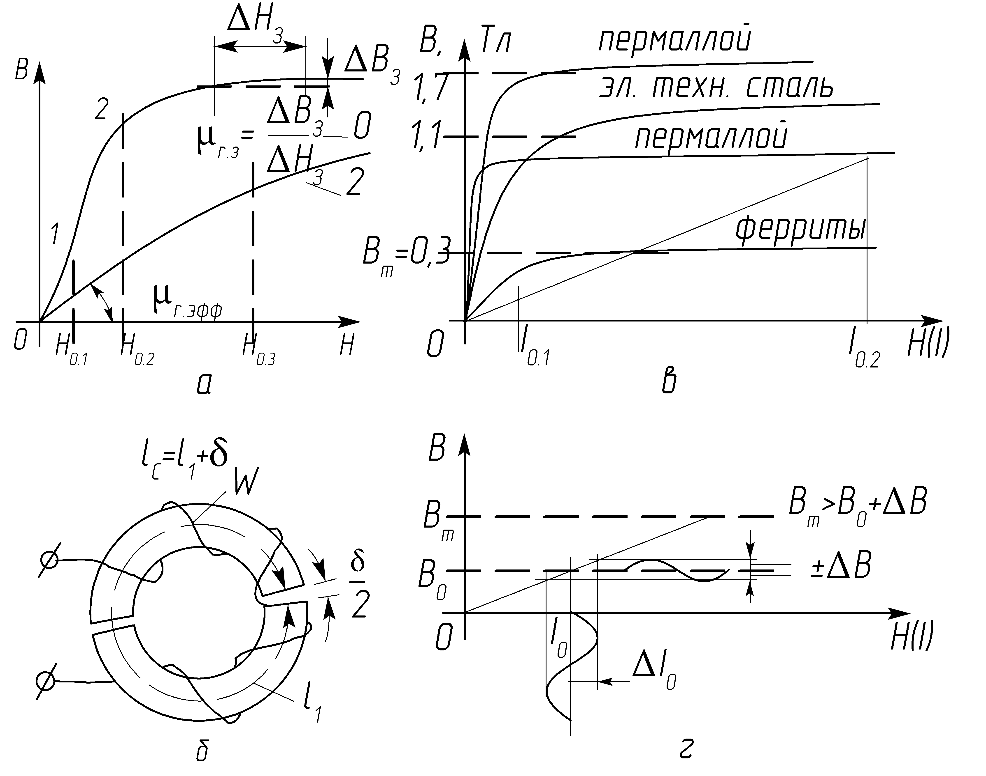
Рис15
При расчете электрических и конструктивных параметров дросселей необходимо учитывать ограничения, которые накладывают предельные величины тока нагрузки I₀ и индукции В_{m}. На рис 15, в для сравнения даны усредненные кривые намагничивания некоторых типов ферромагнитных материалов, которые применяются в электромагнитных устройствах: пермаллоев, электротехнических сталей и ферритов. У пермаллоев и электротехнических сталей значения В_{m} намного выше, чем у ферритов и при введении зазора допустимая величина подмагничивающего тока I₀ могла бы быть значительно больше (рис. в, I_{0.1}, I_{0.2}).
Электротехнические стали используются для промышленного изготовления дросселей насыщения на их основе. Недостаток – предельная рабочая частота пульсаций сглаживаемого тока не более нескольких сотен герц. На высоких частотах из-за потерь на гистерезис и разогрева сердечника применение электротехнических сталей нецелесообразно.
Пермаллои, как известно, отличаются чувствительностью к деформациям, поэтому изготовленный сердечник помещают в защитный каркас, а нередко технология предусматривает выходную операцию, отжиг, вместе с фарфоровым или пластмассовым каркасом. Деформация может привести к существенному изменению магнитных свойств сердечника. Изделия из пермаллоя отличаются очень высокой стоимостью.
В индуктивных элементах силовой электроники находят применение магнитодиэлектрики (пресспермы, альсиферы). Но перечень изделий, выполненных на основе магнитодиэлектриков пока невелик, а стоимость выше, чем изделий из ферритов.
У ферритов величина B_{m} обычно не превышает 0,3…0,35 Тл – это недостаток, но они могут работать на высоких частотах (до сотен кГц и единиц МГц), допускают введение искусственного немагнитного зазора, имеют низкую стоимость, чем объясняется предпочтительное использование ферритовых изделий в высокочастотной силовой электронике.
Максимальные значения подмагничивающего тока I₀ (Н₀) и индукции В₀ должны находиться в пределах линейного участка кривой намагничивания сердечника с зазором (рис. 15, г). Связь между В₀ и максимальным значением тока нагрузки I₀ (подмагничивающего) устанавливается соотношением
, отсюда .

Если подставить в последнюю формулу W , найденное из выражения ,
определяющего индуктивность , получим
,
где V = Q_{c}l_{c} δ − эффективный объем магнитопровода.
Из последней формулы следует, что с ростом µ_{r.эфф}, которая регули − руется с помощью ширины немагнитного зазора, допустимое значение I₀, при сохранении геометрических размеров и индуктивности, уменьшается.
Обмотка дросселя размещается в окне магнитопровода. Необходимая площадь окна Q₀ рассчитывается по формуле
,
где g – сечение провода обмотки; k_{м} – коэффициент заполнения окна медью обмотки; j – допустимая плотность тока в проводе обмотки.
Ориентиром для выбора типоразмера магнитопровода может быть эффективный объем
.
В число исходных данных входит индуктивность L₀, которая получена из расчета качественных показателей транзисторного преобразователя (ТП) при К_{з} = 0,5. Кроме того, известна индуктивность L_{0.кр}. Из двух значений L₀ выбирается наибольшее. По определению дроссель предназначен для сглаживания переменной составляющей тока нагрузки. Очевидно, чтобы не происходило насыщения сердечника, следует выбирать I₀ (Н₀) и значит В₀ с учетом размаха допустимых колебаний тока ∆I₀ и индукции ∆B, т. е. В₀ должно быть меньше B_{m}. Приведенное рассуждение пояснено на рис. 15, г: В₀ + ∆В ≤ B_{m} < В_{s}.
На основании полученных формул составляется методика расчета дросселя насыщения понижающего ТП, но предварительно следует задаться некоторыми исходными данными, которые базируются на известной практике. Типовое значение коэффициента заполнения окна k_{м} = 0,3; плотность тока в проводе обмотки j = 2,5…6 А/мм²; при выборе B_{m} руководствуются справочными данными, но обычно выбирают B_{m} не более 0,3…0,35 Тл; для ферритовых сердечников с немагнитным зазором опти − мальными считаются значения μ_{r.эфф} = 50…80 .
Методика расчета параметров дросселей понижающих ТП
Исходные данные : ток нагрузки I_{0мин} < I₀ < I_{0макс} ; индуктивность обмотки дросселя L₀ ; материал и тип магнитопровода ; амплитуда переменной составляющей индукции ∆B < B₀
1. Рассчитать эффективный объем магнитопровода V
.
Здесь размерности величин : L₀ − мкГн ; μ₀ = 1,257∙10−3 мкГн/мм ; V − мм³ ; B₀ − Тл ; I_{0макс} − А .
2. Выбрать типоразмер магнитопровода (сердечника) . Вычисленное значение V является ориентиром для выбора сердечника . По ходу расчета его размеры могут быть скорректированы , например в большую сторону , если площадь окна будет недостаточной для размещения обмотки дросселя .
3. Рассчитать число витков обмотки
,
4. Рассчитать диаметр провода обмотки
d = 0,7√I_{0макс} при j = 2,5 А/мм2 ; d = 0,65√I_{0макс} при j = 3 А/мм2 .
5. Рассчитать требуемую площадь окна магнитопровода
.
Если рассчитанное значение Q₀ больше площади окна выбранного магнитопровода , то следует перейти к другому типоразмеру и про − вести перерасчет числа витков .
6. Рассчитать ширину немагнитного зазора
δ = l_{с} / μ_{r.эфф} .
7. Если материалом сердечника является пресспермаллой или альсифер , то B₀ и μ_{r} , выбирают по данным табл. и графикам рис. . При использовании сердечников из магнитодиэлектриков необходи − мость введения немагнитного зазора отпадает .

Примеры расчета дросселя фильтра понижающего ТП
П Р И М Е Р 1
Исходные данные: ток нагрузки 0,2 А < I₀ < 1,5 А; индуктивность обмотки L₀ = 100 мкГн; материал и тип провода – феррит марки 2000НМЗ, кольцо; эффективная относительная магнитная проницаемость µ_{r.эфф} = 50; k_{м} = 0,3 ; j = 3 А/мм² ; B_{m} = 0,3 Тл ; В₀ = 0,17 Тл .
1. Рассчитать эффективный объем сердечника
мм³ .
2. Выбрать типоразмер сердечника [2, 4, 6]
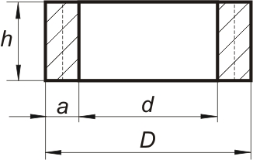
По одному из справочников или по таблице 16 приложения выбираем сердечник с размерами К16$\text{10}×4,5\text{.}$ Здесь D = 16 мм; d = 10 мм; h = 4,5 мм. Средний диаметр кольца d_{ср} = d + a = 13 мм. Площадь сечения сердечника Q_{c} = a∙h = 3∙4,5 = 13,5 мм. Средняя длина магнитной силовой линии ℓ_{с} = πd_{ср} = 40,82 мм. Эффективный объем сердечника V = Q_{c}∙ℓ_{c} = 13,5∙40,82 = 551 см². Рассчитанное значение V близко к объему выбранного сердечника.
3. Рассчитать число витков обмотки
70 витк.
4. Рассчитать диаметр провода обмотки при j = 3 А/мм²
d = 0,65√1,5 = 0,8 мм .
5. Рассчитать требуемую площадь окна магнитопровода
мм² .

Площадь окна выбранного магнитопровода

78,5 мм²
Площадь окна выбранного сердечника меньше требуемого, поэтому следует произвести перерасчет с другим сердечником. Предлагается сложить два кольца нового типоразмера $K\text{20}×\text{10}×5$; D = 20 мм, d = 10 мм, h = 5 мм; площадь окна сердечника Q₀ = 78,5 мм²; средний диаметр кольца d_{ср} = 15 мм; средняя длина магнитной силовой линии ℓ_{с} = π∙d_{ср} = 47,1 мм; общая площадь сечения двух сердечников Q_{c} = 50 мм².

Число витков обмотки

= 39 витк.

Требуемая площадь окна магнитопровода

64,5 мм²
Новое значение площади окна меньше Q₀ выбранного сердечника – 78,5 мм².
6. Рассчитать ширину немагнитного зазора
δ = 47,1/50 = 0,94 мм.

П Р И М Е Р 2

Исходные данные: сердечник выполнен из преcспермаллоя марки МП140; тип магнитопровода – кольцо; конструктивные параметры указаны на рис. , а; значение начальной относительной магнитной проницаемости (см. данные таблицы 11 и рис.21 , б) µ_{r.нач} = 140. Типоразмеры сердечников из магнитодиэлектриков даны в таблице 17 приложения 5.
Ограничим допустимое амплитудное значение индукции B_{m}
практически линейным участком кривой намагничивания B_{m} = 0,4 Тл, H_{m} = 2,8∙103 А/м, зададим В₀ ≈ 0,2 Тл.
Индуктивность обмотки дросселя L₀ = 100 мкГн; I_{0.макс} = 1,5 А; j = 3 А/мм².
1. Рассчитать число витков обмотки
= 39 витк.
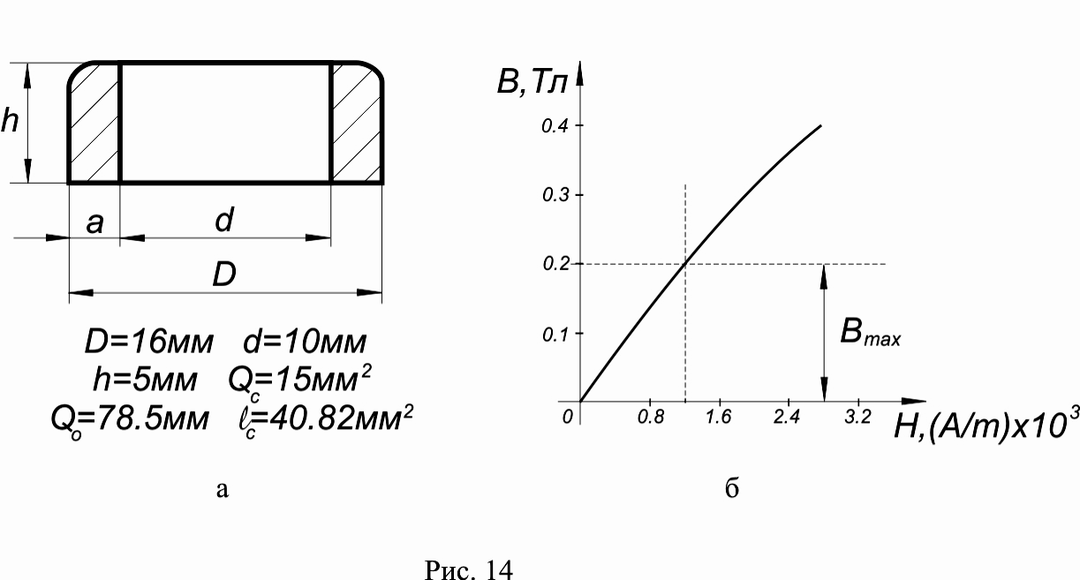

Далее, согласно п. 5 методики, рассчитывается требуемая площадь окна магнитопровода и при необходимости выбирают другой типоразмер магнитопровода .
По формуле , указанной в основах расчета нетрудно провести проверку величины индукции В₀
0,252 Тл ,
что мало отличается от выбранного значения.

Расчет регулировочных характеристик ТП

После выбора силовых элементов ТП становятся известными соп − ротивления R_{кэ.н} , R_{i нас} , R_{v0} . Активное сопротивление обмотки дросселя R_{ф} фильтра L₀C₀ обычно невелико . Объясняется это тем , что ТП работает на высокой частоте , поэтому число витков обмотки , а соответственно линейная длина провода и его сопротивление , оказываются пренебре − жимо малыми .
Далее следует рассчитать регулировочные характеристики ТП U₀ = f(K_{з}) по формулам , приведенным в [ 8, 11] , которые позволят определить диапазоны изменения K_{з} на крайних режимах работы ТП в системе стабилизации . Для этого находят сопротивления нагрузки :
при токе I₀ = I_{0.макс} ≈ I_{1.макс} R_{н.мин} = U₀ ∕ I_{0.макс} ,
при токе I₀ = I_{0.мин} ≈ I_{1.мин} R_{н.макс} = U₀ ∕ I_{0.мин} .
Всего рассчитывают и строят в одной координатной системе четыре регулировочные характеристики U₀ = f(K_{з}) :
при R_{н} = R_{н.мин} , U_{1.хх} = 0,8E₁ ; при R_{н} = R_{н.мин} , U_{1.хх} = 1,2E₁ ;
при R_{н} = R_{н.макс} , U_{1.хх} = 0,8E₁ ; при R_{н} = R_{н.макс} , U_{1.хх} = 1,2E₁ .
На уровне напряжения стабилизации U_{0.ст} проводят горизонталь . Точки пересечения горизонтали и характеристик позволят определить диапазон изменения K_{з} , который в любых условиях работы (по заданию) не дол − жен выходить за пределы допустимых значений , например : 0,05…0,95 .

П Р И М Е Р 3

Условия .
1. Напряжение питающей сети U_{сет} = 220В ±20% , f = 50Гц .
2. Пределы изменения тока 0,2А….2,8А .
3. Стабилизированное напряжение нагрузки на выходе ТП U_{0.ст} = 12В .
4. Сопротивление триода V (БПТ) в состоянии насыщения R_{кэ.н} = 0,3 Ом ; сопротивление обратного диода V₀ , смещенного в прямом нап − равлении R_{v0} = 0,3 Ома ; положим , что активное сопротивление R_{ф} об − мотки дросселя фильтра L₀C₀ пренебрежимо мало и не учитывается .
Задание .
1. Рассчитать сопротивления нагрузки стабилизатора , соответст − вующие предельным значениям тока нагрузки : 0,2А и 2,8А .
2. Рассчитать регулировочные характеристики ТП для четырех предельных режимов работы .
3. Построить нагрузочные характеристики БП и регулировочные ТП в соседних координатных системах , совместив их по ординатам ( по осям напряжений U₁ и U₀) .
4. Внутреннее сопротивление БП r_{вн} = 2Ом , т.е меньше , чем в примере 1 .
Расчет .
1. Рассчитать предельные значения сопротивлений нагрузки стаби − лизатора
Ом , Ом .
2. Рассчитать четыре регулировочные характеристики по формуле , известной из [ 8 ]
. ( 5 )
Характеристики рассчитываются для двух значений U_{1.хх} : 0,8E₁ и 1,2E₁ ; E₁ = 26,3 В и двух значений R_{н} из п.1.
Рассчитать нагрузочные характеристики по ( 1 ) при r_{вн} = 2Ом . Результаты расчетов сведены в таблицы 2 , 3 .
Таблица 5
K_{з} | 0,1 | 0,2 | 0,3 | 0,4 | 0,5 | 0,6 | 0,7 | 0,8 | 0,9 | 0,95 | 1,0
R_{н.мин} = 4,285 Ом U_{1.хх} = 21,04 В
U₀,В | 1,96 | 3,87 | 5,7 | 7,37 | 8,88 | 10,2 | 11,4 | 12,3 | 13,1 | 13,4 | 13,7
R_{н.мин} = 4,285 Ом U_{1.хх} = 31,6 В
U₀,В | 2,93 | 5,8 | 8,52 | 11,0 | 13,3 | 15,2 | 17,1 | 18,5 | 19,6 | 20 | 20,4
R_{н.макс} = 60 Ом U_{1.хх} = 21,04 В
U₀,В | 2,1 | 4,2 | 6,27 | 8,35 | 10,4 | 12,4 | 14,5 | 16,4 | 18,4 | 19,3 | 20,3
R_{н.макс} = 60 Ом U_{1.хх} = 31,6 В
U₀,В | 3,14 | 6,27 | 9,39 | 12,5 | 15,6 | 18,6 | 21,7 | 24,6 | 27,5 | 29 | 30,5

Таблица 6
I₁,А | 0 | 0,2 |  |  | 1,4 |  |  |  | 2,8
U₁,В | 26,3 | 25,9 |  |  | 23,5 |  |  |  | 20,7
U₁⁻,В | 21,04 | 20,64 |  |  | 17,83 |  |  |  | 15,43
U₁⁺,В | 31,6 | 31,15 |  |  | 28,75 |  |  |  | 25,95

На рис. 16 построены графики нагрузочных и регулировочных характе − ристик в соседних координатных системах . Нагрузочные построены для БП с внутренним сопротивлением r_{вн} = 2 Ом и 3 Ом ; регулировочные : 1, 2, 3, 4 − для БП с r_{вн} = 2 Ом; характеристика 5 − с r_{вн} = 3 Ом .
Через обе координатные системы проведена горизонталь на уровне напряжения стабилизации U_{0.ст}. Точки пересечения горизонтали с харак − теристиками 1, 2, 3, 4 позволяют судить о диапазоне изменения K_{з} во всех возможных , по условию задания , режимах работы стабилизатора : K_{з.мин} = 0,39 ; K_{з.макс} =0,76 .
Характеристика 5 не пресекает уровень U_{0.ст} , из чего следует , что запас , который дает выбранное значение K_{з.макс} = 0,95 при расчете E₁ c r_{вн} = 3 Ом , недостаточен . Если Kз_{.макс} принять равным 0,9 , то расчет − ное значение E₁ возрастет до ≈ 27,3 В , а регулировочная характеристи − ка пересечет уровень стабилизации U_{0.ст} .
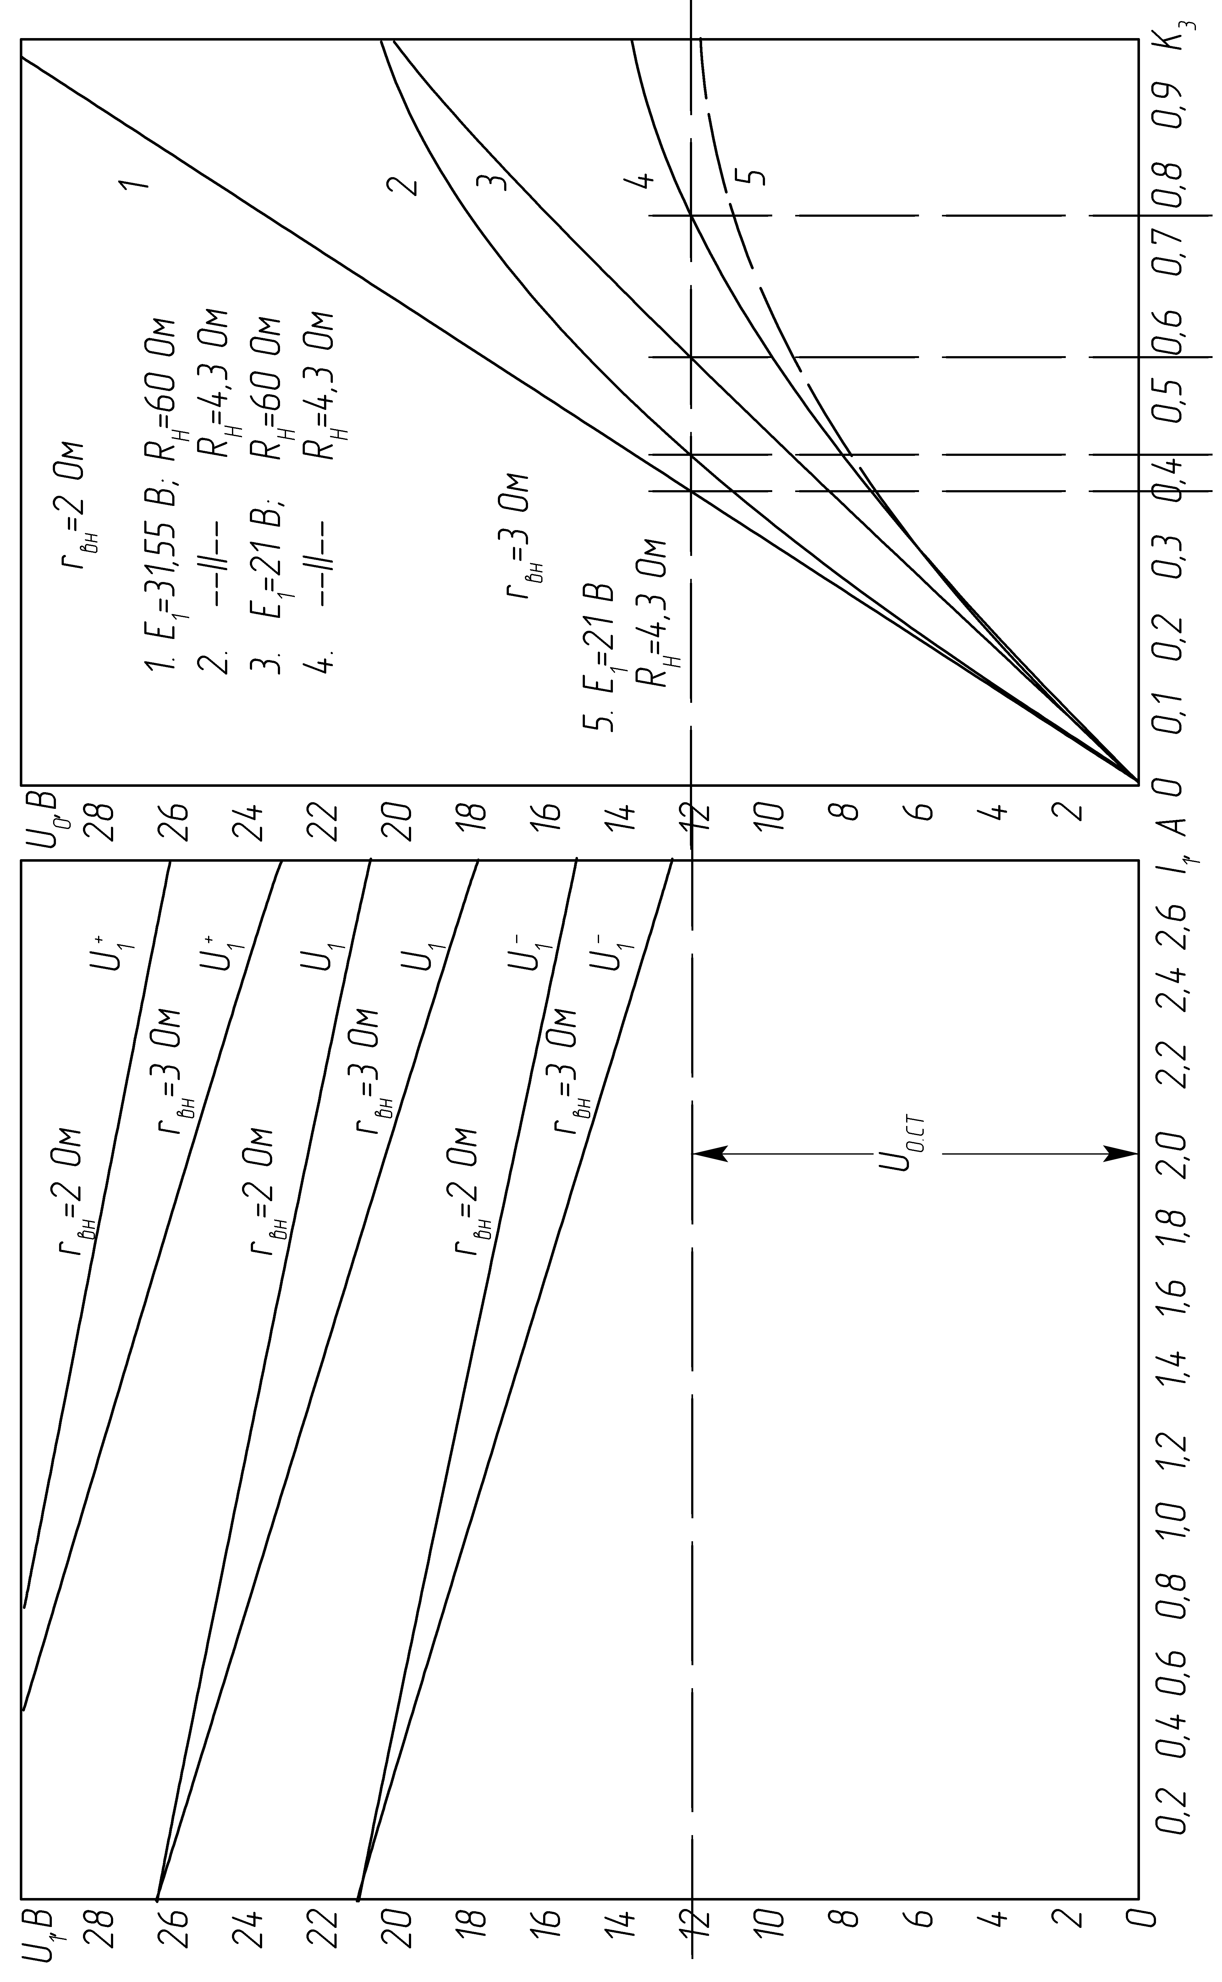 | Рис. 16
Коррекция K_{з.макс} и E₁ не потребует полного перерасчета БП . Достаточно несколько увеличить число витков вторичной обмотки трансформатора .

Стабилизаторы тока

Расчет мощности нагрузки БП . Построение нагрузочных
характеристик

Из задания на КП известны следующие данные.
1. Напряжение питающей сети и отклонения напряжения от но − минального значения . Например : U_{сет} = 115В±20% , или 36В±15% , или 380В±10% и т.д.
2. Пределы изменения сопротивления нагрузки R_{н.мин} ≤ R_{н} ≤ R_{н.макс} .
3. Стабилизированный ток нагрузки I_{0.ст} .
4. Как и при расчете стабилизатора напряжения внутренним сопро − тивлением БП r_{вн} задаются . Для БП мощностью от нескольких десят − ков до нескольких сотен ватт верхний предел r_{вн} в первом приближе − нии можно принять равным 2…3 Ом .
Для расчета мощности , потребляемой от БП необходимо знать вы − ходные ток I₁ и напряжение U₁ . Мощность рассчитывается при макси − мальном сопротивлении нагрузки R_{н.макс} , когда коэффициент заполне − ния K_{з} ≈ 1 , поэтому I₁ ≈ I_{0ст} .
Теперь рассмотрим из каких условий рассчитывают выходное на − пряжение U₁ ?
Приходится учитывать , что сеть нестабильна . Верхний и нижний пределы напряжения сети при отклонениях ±20% , ±15% , ±10% соот − ветственно
0,8U_{сет} ≤ U_{сет} ≤ 1,2U_{сет} ; 0,85U_{сет} ≤ U_{сет} ≤ 1,15U_{сет} ; 0,9U_{сет} ≤ U_{сет} ≤ 1,1U_{сет} .
В ходе расчета БП должны быть получены значения напряжения U₁ в режиме близком к х.х при номинальном напряжении сети и двух пре − дельных : U_{1.хх} ≈ E₁ , 0,8E₁ , 1,2E₁ (или 0,85E₁ , E₁ , 1,15E₁ и т.д.) .
Расчет завершается построением трех нагрузочных характеристик в координатах U₁ , I₁ по формулам
U₁ = E₁ − I₁∙r_{вн} ; U₁⁺ = 1,2E₁ − I₁∙r_{вн} , U₁⁻ = 0,8E₁ − I₁∙r_{вн} .
На рис. 17 представлен пример построения характеристик ; верхняя от − мечена знаком «+» , нижняя − знаком «−» , кроме того проведена вер − тикаль стабильного тока I_{0.ст} .
Чтобы обеспечить стабилизированный ток I_{0.ст} при максимальном сопротивлении R_{н.макс} и напряжении на выходе БП U₁ = U⁻_{1.мин} , не − обходимо выполнение условия I_{0.ст} R_{н.макс} < U⁻_{1.мин} , т.е. должен быть запас по выходному напряжению БП при минимальном напряжении питающей сети . Условие выполняется , если максимальное значение коэффициента заполнения K_{з.макс} < 1 . Рекомендуемые значения K_{з.макс} = 0,9…0,95 .
На основании этих рассуждений получают соотношения для расчета E₁ и P₁
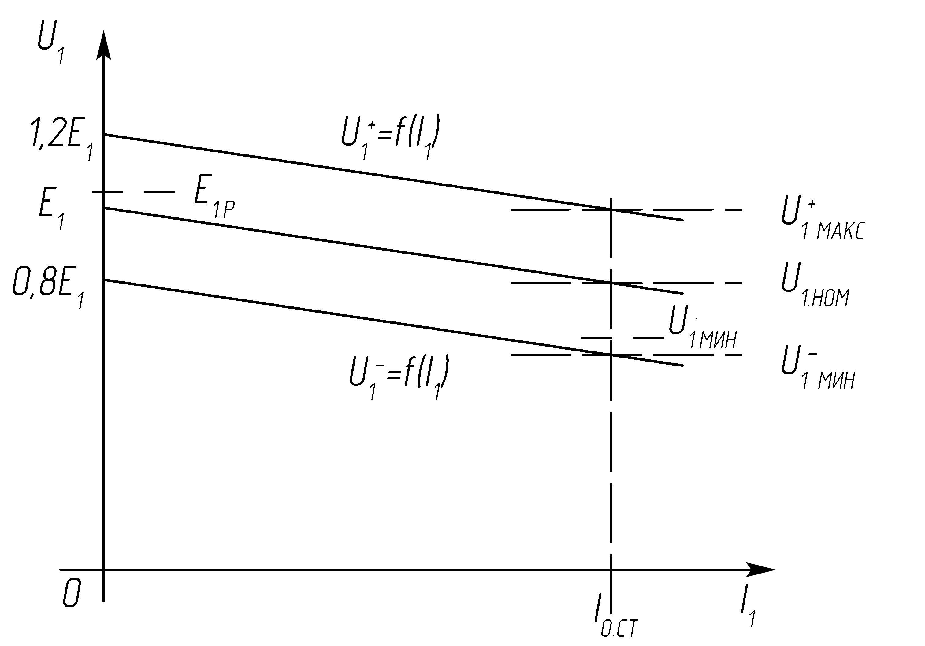
Рис. 17

I_{0.ст}∙R_{н.макс} = U⁻_{1.мин}∙K_{з.макс} = (0,8E₁ − I_{0.ст}∙r_{вн})∙K_{з.макс} ,
отсюда
, ( 6 )
мощность нагрузки БП
P₁ = E₁∙I_{0.ст} ( 7 )

Рассчитанные по ( 6 и 7 ) значения E₁ и P₁ будут несколько завышены , что позволит учесть потери на силовых элементах ТП , которые пока не выбраны .
Если нестабильность напряжения питающей сети не ±20% , а ±15% , или ±10% , то напряжения на выходе БП рассчитываются по формулам соотвественно
, . ( 8, а, б)
Замечание . P₁ − расчетная мощность БП , которая равна сумме по − терь на внутреннем сопротивлении r_{вн} , силовых элементах ТП и мощ − ности , рассеиваемой в нагрузке . P₁ меньше габаритной мощности P_{габ} трансформатора блока питания . Последняя учитывает несовершенство схемы выпрямления . Общим правилом является следующее : при ис − пользовании двухполупериодных выпрямителей P_{габ} меньше , чем при использовании однополупериодных , что является достоинством первых .

П Р И М Е Р 1

Условия .
1. Напряжение питающей сети U_{сет} = 115В±20% , f = 400 Гц .
2. Пределы изменения сопротивления нагрузки 3 Ом < R_{н} < 40 Ом .
3. Стабилизированный ток нагрузки I_{0.ст} = 1,5А , внутреннее соп − ротивление БП r_{вн} = 2 Ом ; K_{з.макс} = 0,95 .
Задание .
Рассчитать E₁ , P₁ , нагрузочные характеристики ; определить диапа − зон изменения K_{з} .
Расчет .
1. Рассчитать напряжение E₁ ( 6 ) , исходя из условия I_{1.макс} ≈ I_{0.ст} .
В
2. Рассчитать мощность , потребляемую от БП ( 7 )
P₁ = E₁∙I₁ ≈ E₁∙I_{0.ст} = 82,7∙1,5 124 Вт .

3. Рассчитать нагрузочные характеристики БП в пределах изменения тока I₁ : 0 < I₁ < 1,2∙I_{0.ст} для трех значений выходного напряжения БП : номинального E₁ и двух предельных 1,2E₁ и 0,8E₁
U⁺₁ = 1,2E₁ − r_{вн}∙I₁ = 99,24 − 2∙I₁ ; U₁ = E₁ − r_{вн}∙I₁ = 82,7 − 2∙I₁ ;
U⁻₁ = 0,8E₁ −r_{вн}∙I₁ = 66,16 − 2∙I₁ .
Результаты расчетов занесены в таблицу 5 (см. п.4) .
При токе I₁ = I_{0.ст} = 1,5А напряжение U⁻_{1.мин} = 63,16 В ; запас по напряжению , без учета потерь на силовых элементах ТП , составляет 3,16 В .

Расчет блока питания (БП)

Расчет БП проводят по методике , изложенной в [4] . Зная E₁ , I₁ ≈ I_{0.ст} , P₁ рассчитывают параметры и выбирают элементы БП : транс − форматор , выпрямитель , фильтр L₁C₁ ; тип , марку магнитопроводов , обмоточных проводов , конденсаторов фильтра . После расчета БП и уточнения величины r_{вн} в таблицу 8 вносятся изменения .

Выбор и расчет элементов ТП

Характеристики U₁ = f(I₁) (рис. 13) не учитывают параметры тран − зисторного преобразователя : сопротивлений силового триода , обратного диода , активного сопротивления обмотки дросселя фильтра L₀C₀ . Сле − дующим шагом проектирования является выбор силового триода (груп − пы триодов , обратного диода , расчет фильтра L₀C₀ .
При выборе триода и диода рекомендуется обеспечить запасы по напряжению и току не менее чем в 1,5…2 раза относительно макси − мальных их значений по условию или расчету . Ориентиром при выбо − ре по напряжению является значение U₁ ≈ 1,2E₁ .
В особенность работы ТП , включенного в систему стабилизации тока ? Положим , что кратность изменения сопротивления нагрузки R_{н} велика , например : 2 Ом …30 Ом при токе I_{0.ст} = 2А . Очевидно , сред − нее значение напряжения на нагрузке U₀ , согласно закона Ома , дол − жно меняться в пределах 4 В…60 В . Триод и обратный диод прихо − дится подбирать по верхнему пределу U₀ и с запасом .
Импульсное значение тока I₁ = I_{v} может быть много больше сред − него значения тока нагрузки I₀ , особенно при малых величинах коэф − фициента заполнения K_{з} . Итак ,
U_{си.доп} ≥ (1,5…2)∙1,2E₁ ; I_{с.доп} ≥ (1,5…2)∙I_{0.ст} ,
U_{кэ.доп} ≥ (1,5 2)∙1,2E₁ ; I_{к.доп} ≥ (1,5…2)∙I_{0.ст} .
После предварительного выбора триода и диода определяют потери в этих элементах ТП и проводят тепловой расчет по методике , изло − женной в [ 6, 7] . Итогом теплового расчета являются окончательный выбор силовых элементов ТП , а также размеры радиатора (охладителя) .
По методике [ 7, 8] рассчитывают параметры фильтра L₀C₀ : ин − дуктивность и активное сопротивление обмотки дросселя L₀ ,емкость конденсатора C₀ , сердечник дросселя , число витков и диаметр провода обмотки . На основании данных расчета выбирают тип , марку провода , конденсатора , сердечника .

Расчет регулировочных характеристик ТП

Из задания и расчетов известны ток стабилизации I_{0.ст} , диапазон изменения U₀ , выходное сопротивление БП r_{вн} , сопротивления силовых элементов ; рассчитаны и скорректированы нагрузочные характеристики .
Далее следует рассчитать три регулировочные характеристики ТП U₀ = f(K_{з}) , которые позволят определить диапазон изменения K_{з} в предельных режимах работы преобразователя . Рекомендуемые границы диапазона 0,05…0,95 . Расчет проводят по формуле (7, б ) из [ 8, ]
U₀ = R_{з}∙E₁ − I₀∙[ K_{з}²∙r_{вн} + K_{з}∙R_{кэ.нас} + (1 − K_{з})R_{v0}] . (9)
Так как I₀ = const , то на графике характеристик выходное напряжение ТП U₀ легко пересчитывается в сопротивление нагрузки R_{н} . При пост − роении характеристик U₁ = f(I₁) и U₀ = f(K_{з}) их координатные системы совмещают по ординатам .

П Р И М Е Р 2

Условия .
1. Напряжение питающей сети U_{сет} = 115В ±20% , f = 400Гц .
2. Пределы изменения сопротивления нагрузки 3 Ом ≤ R_{н} ≤ 40 Ом .
3. Стабилизированный ток нагрузки I_{0ст} = 1,5А ; r_{вн} = 2 Ом ; сопро − тивление силовых элементов ТП R_{i.нас} = 0,3 Ом ; R_{v0} = 0,3 Ом ; K_{з.макс} = 0,95 .
Задание .
Рассчитать и построить регулировочные и нагрузочные характерис − тики , определить диапазон изменения K_{з} . Применить результаты расчета , полученные в примере 3 : 1,2∙E₁ = 99,24 В , E₁ = 82,7 В , 0,8E₁ = 66,16 В .
Расчет .
1. Рассчитать три регулировочные характеристики по формуле ( 9 ) ; с учетом нестабильности выходного напряжения БП
U₀ = K_{з}∙99,24 − 1,5∙[K_{з}²∙2 + K_{з}∙0,3 + (1 − K_{з})∙0,3] ,
U₀ = K_{з}∙82,7 − 1,5∙[K_{з}²∙2 + K_{з}∙0,3 + (1 − K_{з})∙0,3] ,
U₀ = K_{з}∙66,16 − 1,5∙[K_{з}²∙2 + K_{з}∙0,3 + (1 − K_{з})∙0,3] .
Результаты расчетов сведены в таблицы 4 и 5
Регулировочные характеристики Таблица 7
K_{з} | 0,05 | 0,1 | 0,2 | 0,3 | 0,4 | 0,5 | 0,6 | 0,7 | 0,8 | 0,9 | 0,95 | 1,0
U_{1.хх} = 0,8E₁ = 66,16 В
U₀,В | 2,85 | 5,68 | 12,7 | 19,1 | 23,7 | 31,9 | 38,2 | 44,4 | 50,6 | 56,6 | 59,7 | 62,7
U_{1.хх} = E₁ = 82,7 В
U₀,В | 3,68 | 7,8 | 16 | 24,1 | 32,2 | 40,2 | 48,1 | 56 | 63,8 | 71,6 | 75,4 | 79,3
U_{1.хх} = 1,2E₁ = 99,24 В
U₀,В | 4,5 | 9,47 | 19,3 | 29,1 | 38,8 | 48,4 | 58 | 67,6 | 77 | 86,4 | 91,1 | 95,8

Нагрузочные характеристики Таблица 8
I₁,А | 0 | 0,2 |  | 0,8 | 1,0 |  |  | 1,5 | 2,0
U₁⁻,В | 66,16 | 65,76 |  | 52,93 | 64,16 |  |  | 63,16 | 62,16
U₁,В | 82,7 | 82,3 |  | 81,1 | 80,7 |  |  | 79,7 | 78,7
U₁⁺,В | 99,24 | 98,44 |  | 97,64 | 97,24 |  |  | 96,24 | 95,24

На рис. 18 построены графики нагрузочных и регулировочных ха − рактеристик в соседних координатных системах . По осям ординат от − кладываются напряжения U₁ и U₀ в одинаковых масштабах . На правой стороне графика U₀ = f(K_{з}) отложены также величины сопротивления нагрузки R_{н} .
Из расчетов и построений следует , что минимальному напряже − нию на выходе БП U⁻_{1.мин} = 63,16В при токе I_{0.ст} = 1,5А соответствует напряжение на нагрузке U₀ = 59,7В (K_{з} = 0,95) , а требуемое значение 60В . Таким образом , на нижнем пределе напряжения питающей сети стабилизированный ток , I_{0.ст} = 1,5А , в нагрузке с сопротивлением R_{н.макс} = 40Ом не обеспечивается . Для выполнения условия задания можно предложить следующие меры : а) увеличить выходное напряжение БП ; при расчете E₁ принять K_{з.макс} < 0,95 , например K_{з.макс} =0,9 ; б) выбрать другие силовые элементы ТП , с меньшими сопротивлениями R_{i.нас} , R_{кэ.н} , R_{v0} .
Если стабилизация тока не обеспечивается при R_{н.мин} на верхнем пределе напряжения сети , то следует предусмотреть отвод на вторичной обмотке трансформатора БП , с меньшим напряжением .

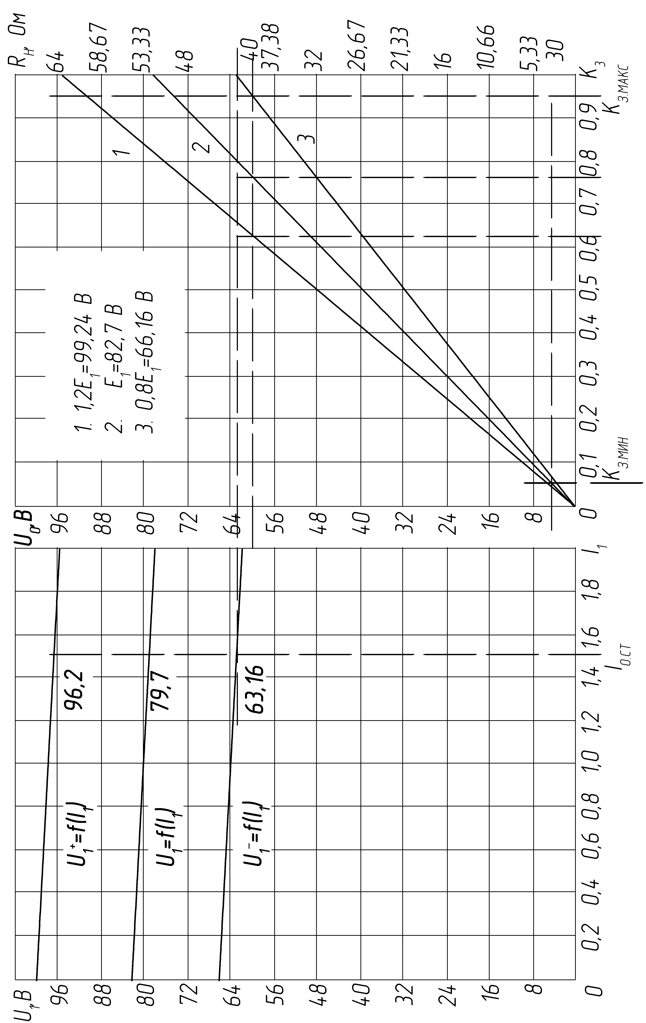 | Рис. 18

Общее представление о схеме управления (рис.1)

Схема управления состоит из широтно−импульсного модулятора (ШИМ) и канала усиления разницы U_{ε} между напряжениями задания U_{зад} и обратной связи U_{ос} ; его называют каналом рассогласования .
В состав ШИМ входят генератор пилообразного напряжения (ГПН) (генератор «пилы») и пороговый элемент (ПЭ) . Диаграмма ,поясняющая работу ШИМ представлена на рис. 19 . У ПЭ два входа ; на один из них подается линейно нарастающее , в пределах периода T , напряжение U_{п} ,на другой − аналоговое напряжение U_{с} с выхода канала рассогласо − вания .
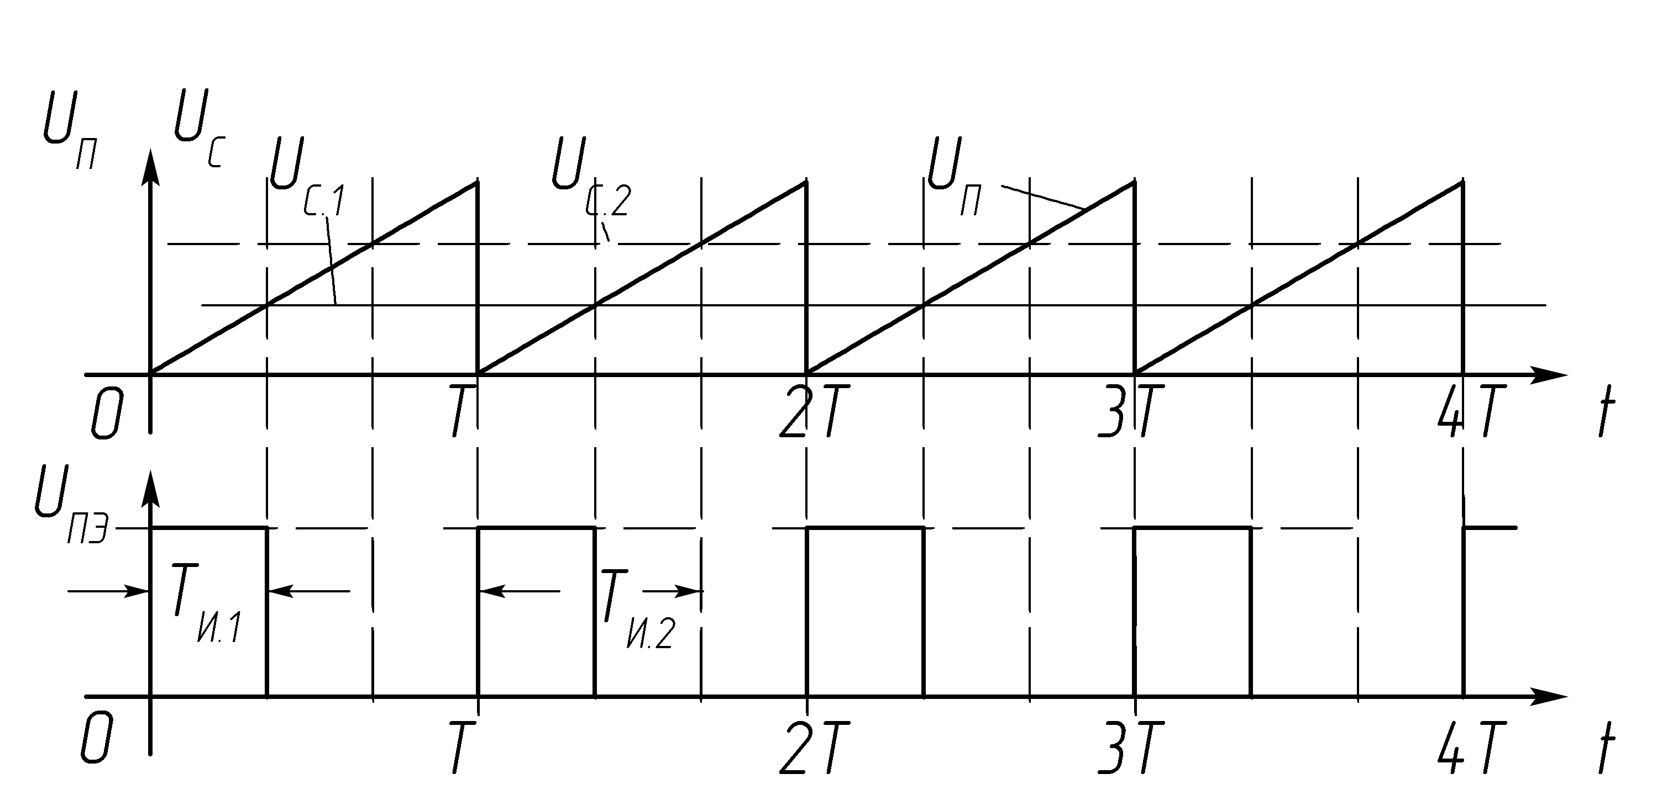
Рис. 19

Пока U_{с} больше U_{п} , напряжение U_{пэ} имеет высокий уровень ; в момент равенства U_{п} и U_{с} напряжение U_{пэ} скачком падает и остается равным нулю до конца периода «пилы» . В начале следующего периода U_{пэ} вновь скачком возрастает до некоторого постоянного уровня . Таким образом на выходе ПЭ формируется последовательность прямоугольных импульсов . Если величина U_{с} возрастает , то момент равенства U_{п} и U_{с} сдвигается вправо от начала периода «пилы» , соответственно длитель − ность импульсов T_{и} становится больше . Изменение U_{с} приводит к мо − дуляции (ширины) импульсов U_{пэ} .
Буферный каскад является связующим звеном между выходом ШИМ и входом силового триода . Если ТП построен на мощном би − полярном триоде , БПТ , то желательно , чтобы выходной сигнал БК был знакопеременным . Например , в интервале импульса U_{упр} > 0 , в интер − вале паузы U_{упр} < 0 (или наоборот , зависимости от типа проводимости БПТ) .
При знакопеременном сигнале на входе БПТ обеспечивается при − нудительное , ускоренное его выключение , снижаются динамические по − тери . Без принудительного выключения БПТ на высокой частоте нера − ботоспособны . Если ТП построен на основе группы параллельно сое − диненных триодов , то требуемая мощность сигнала U_{упр} может ока − заться заметной . Это следует учесть при разработке схемы БК .
Для управления ПТ MOSFET достаточно однополярного импульс − ного сигнала U_{упр} . Но и в этом случае приходится выбирать триоды БК по величине допустимого импульсного тока из − за емкостного харак − тера входной цепи ПТ . Буферный каскад может потребоваться и при использовании интегрального ШИМ−контроллера в качестве схемы управления силовым триодом .
Канал рассогласования состоит из схемы сравнения U_{зад} и U_{ос} и усилителя разницы U_{ε} = U_{зад} − U_{ос} . Чем больше коэффициент усиления K_{u} усилителя , тем выше его чувствительность , тем выше точность с которой поддерживается заданный уровень напряжения или тока в на − грузке . Качество работы системы стабилизации системы стабилизации зависит не только от K_{u} , но и от закона , который реализуется в про − цессе работы системы , т.е. от закона регулирования .
Подробное описание принципов построения схем управления пре − образователями , методики расчетов и выбора элементов даны в при − веденном ниже библиографическом списке .
Схема управления разрабатывается самостоятельно .
Итогом курсового проектирования являются : 1 .Расчетно − поясни − тельная записка (РПЗ) . 2. Чертеж принципиальной схемы системы .
Проект защищается сообщением (докладом) .

Приложение

Ферриты [10,11,12 ]
По определению ферриты – это соединения оксидов различных металлов, обладающих свойствами ферромагнетиков. В общем виде соединения окислов металлов, используемых для изготовления ферритов, можно представить так: Ме₂О + Fe₂O₃, где Ме₂О – окисел основного металла в соединении (марганца, магния, никеля, меди, кадмия и т. д.).
По такому параметру, как удельное электрическое сопротивление ρ, ферриты относятся к полупроводникам. Электрическое сопротивление ферритов в 50 и более раз выше, чем у электротехнических сталей и пермаллоев. Это свойство позволяет использовать их в индуктивных элементах, работающих на высоких частотах при малых потерях на вихревые токи.
В изделиях радиоэлектронной аппаратуры применяют в основном магнитомягкие ферриты, в том числе в силовой электронике: марганец-цинковые ферриты марок НМ и никель-цинковые – марок НН. Достоинства марганец-цинковых ферритов: а)высокие в целом рабочие температуры; б) малые потери на перемагничивание, примерно на порядок меньше, чем у никель-цинковых ферритов; в) устойчивость к воздействию механических перегрузок. Ферриты марок НН отличаются более высокими значениями удельного электрического сопротивления по сравнению с ферритами марок НМ, поэтому пригодны для работы на более высоких частотах. Верхней границей рабочей области частот для них является – 5..7 МГц.
Магнитомягкие ферриты условно подразделяют на группы. Основные признаки классификации: термостабильность параметров; значение относительной начальной магнитной проницаемости; удельное электрическое сопротивление и связанная с ним рабочая частота; способность перемагничиваться в слабых и импульсных полях; тангенс угла потерь. Подробное описание параметров ферритов и условий, по которым осуществляется деление на группы дано в известной справочной литературе, например [10, 11, 12].
Далее приводятся сведения о марках магнитомягких ферритов, которые часто используются в силовых транзисторных преобразователях. На рис. в качестве примера изображены графики кривых намагничивания двух марок ферритов 1500 НМЗ и 2500 НМС1. Из графиков следует, что общий недостаток ферритов, как магнитных материалов – невысокое значение индукции насыщения B_{s}, а следовательно, рабочего значения B_{m}.
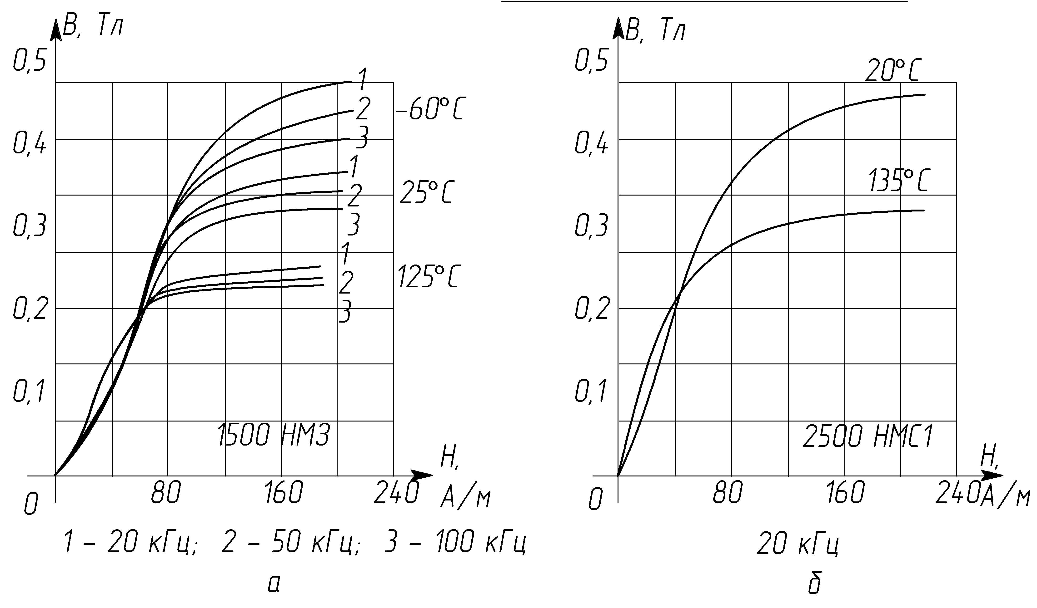
Рис. 20
Марганец-цинковые термостабильные ферриты (табл. 1) марок 2000 НМЗ, 2000 НМ1, 1500 НМЗ, 1500 НМ1, 1000 НМЗ, 700 НМ рекомендуется применять когда предъявляются жесткие требования к термостабильности изделия. Кроме того, термостабильные ферриты характеризуются малыми потерями на вихревые токи и большим диапазоном рабочих частот (до 0,3..1,5 МГц).
Марганец-цинковые нетермостабильные ферриты с высокой относительной начальной проницаемостью 6000 НМ, 4000 НМ, 3000 НМ, 2000 НМ, 1500 НМ, 1000 НМ используются в частотном диапазоне от нескольких кГц до нескольких сот кГц, в интервале температур -60˚..+100˚С, когда термостабильность не является определяющим параметром. Для импульсных вторичных источников питания термостабильность параметров индуктивных элементов тоже важна, но главной роли не играет.
В средних и особенно сильных полях (В > 0,1 Тл) хорошо зарекомендовали себя ферриты марок 4000 НМС, 3000 НМС, 2500 НМС1 и 2500 НМС2 ([4], см. табл. ). Применение ферритов этих марок позволяет уменьшить габариты трансформаторов соответственно на 8 и 15 %, а при сохранении прежних типоразмеров увеличить мощность на 20 % [5]. Из ферритов никель-цинковых марок чаще других используются 2000 НН, 1000 НН, 200 НН. Верхняя граница рабочей частоты для них – 5..7 МГц.
Промышленность выпускает магнитопроводы из ферритов разных типоразмеров: кольцевые (тороидальные), броневые, стержневые круглого и прямоугольного сечения, броневые цилиндрические; по конфигурации их также делят на: О-, Ш-, П-, Н-, Г-образные, Ч-образные (чашеобразные) [10, 11, 12]. Самую большую группу магнитопроводов различных марок составляют сердечники тороидальной (О-образной) формы.
Маркировка. Все тороидальные сердечники обозначаются буквой «К». Полное условное обозначение представляет собой буквенно-цифровой код, состоящий из 4-х и более элементов.
Первый элемент – буква. Ферриту, как материалу присвоена буква «М».
Второй элемент – номинальное значение относительной магнитной проницаемости.
Третий элемент – марка (материал, группа).
Четвертый элемент – отличие ферритов с обозначенной магнитной проницаемостью от других марок ферритов с такой же магнитной проницаемостью, модификация.
Пятый элемент – порядковый номер разработки
Примеры маркировок тороидальных ферритовых сердечников с указанием некоторых дополнительных параметров.
Условные обозначения: М4000НМ-15 К742ТУ; М6000НМ-7 К1063 ТУ; М6000НМ1-2 К16104,5 ТУ; М10000НМ-1 К32209 ТУ; М20000НМ-1 К1686 ТУ.
Таблица 9
марка | μ_{r.н} | μ_{макс} | B_{m} ,Тл | f , МГц | Т,⁰С | B_{r},Тл | H_{С}, A/м
2000НМ3 | 1700-2500 | 3500 | 0,35-0,4 | 0,5 | 200 | 0,12 | −
2000НМ1 | 1700-2500 | 3500 | 0,38-0,4 | 0,5 | 200 | 0,12 | 25
1500НМ3 | 1200-1800 | 3000 | 0,35-0,4 | 1,5 | 200 | 0,08 | 16
1500НМ1 | 1200-1800 | 3000 | 0,35-0,4 | 0,7 | 200 | − | 16
2000НМ | 2000 | 3500 | 0,38-0,4 | 0,45 | 200 | 0,12 | 24
2500НМС! | 2500 | 4500 | 0,29 |  | 200 | 0,1 | 16
2500НМС2 | 2500 | 4500 | 0,33 |  | 200 | 0,09 | 16
600НН | 500-800 | 1600 | 0,31 | 1,5 | 110 | 0,14 | 32
1000НН | 800-1200 | 3000 | 0,27 | 0,4 | 110 | 0,15 | 20

Здесь: М – феррит; 4000, 6000, 10000, 20000 – номинальные значения начальной относительной магнитной проницаемости; НМ – низкочастотный марганец-цинковый феррит для слабых полей; 1 – отличие феррита с магнитной проницаемостью µ_{r.н.} = 6000 от других марок ферритов с такими же значениями µ_{r.н}; 15,7, 2, 1 - порядковые номера разработок; К – кольцевой сердечник с размерами, например, 16 мм – внешний диаметр, 8мм – внутренний диаметр, 6мм высота. Критическая частота для сердечников из феррита марки 4000 НМ и марок 6000 НМ, 6000 НМ1 – 0,1 МГц; марки 10000 НМ – 50 кГц; марки 20000 НМ – 5 кГц.
Температурный диапазон для ферритов 4000 НМ, 6000 НМ, 6000 НМ1: -60˚..+90˚С.
Условные обозначения: М2500НМС1-10 К1283 ТУ; М2500 НМС-10 К1798ТУ; М3000 НМС – 6К26144,5ТУ; М2500НМС-10 К1063ТУ. Здесь: М – феррит; 2500, 3000, 3500 – номинальное значение начальной относительной магнитной проницаемости; НМС – марганец-цинковый феррит для сильных полей (0,1..0,2 Тл); низкочастотный; 1 – модификация; 10, 6, 1 – порядковые номера разработок.

Магнитодиэлектрики [10,11]
В преобразовательной технике находят применение два вида диэлектриков: альсиферы и пресспермы . Параметры отечественных альсиферов и пресспермов приведены в таблицах , кривые намагничивания – на рис.
Альсифер – это сплав алюминия, кремния и железа (Al-Si-Fe). Сердечники изготавливаются на основе размолотого альсифера и связывающего, а также изолирующих компонентов (полистирол, стекло, стеклоэмали). Частицы диэлектрических компонентов, равномерно распределенные по длине магнитопровода, выполняют роль «распределенного зазора». Поэтому, благодаря большому размагничивающему эффекту, параметры магнитодиэлектриков, альсиферов в том числе, мало зависят от внешних полей.
Таблица 10 Таблица 11
марка | μ_{r.н} | δ_{н}∙10³ | f,МГц | Цвет |  | марка | μ_{r.н} | δ_{н}∙10³ | f,кГц | ⁰С
ТЧ-90 | 79-91 | 3,0 | 0,02 | синий |  | МП-60 | 65 | 1,5 | 100 | -60-+85
ТЧ-60 | 56-63 | 2,0 | 0,07 | черный |  | МП-100 | 100 | 2,0 | 100 | -60-+85
ТЧК-55 | 48-58 | 2,0 | 0,07 | красный |  | МП-140 | 140 | 2,0 | 100 | -60-+85
ВЧ-32 | 23-33 | 1,2 | 0,2 | белый |  | МП-250 | 250 | 3,0 | 100 | -60-+85
ВЧ-22 | 19-24 | 2,0 | 0,7 | зеленый |  | МПК-60 | 60 | 1,5 | − | -60-+85
ВЧК-22 | 19-24 | 2,0 | 0,7 | желтый |  | МПК-100 | 100 | 2,0 | − | -60-+85

Промышленность выпускает сердечники тороидальной формы на основе альсифера марок ТЧ, ТЧК, ВЧ, ВЧК с относительной магнитной проницаемостью от 22 до 90, предназначенных для работы в интервале температур -60˚…+120˚. Буквы в названии марок означают: ТЧ – тональная частота; ТЧК – тональная частота с компенсированным температурным коэффициентом начальной относительной магнитной проницаемости ( ТКµ_{r.н}); ВЧ – высокая частота; ВЧК – высокая частота с компенсированным ТКµ_{r.н}. Параметры перечисленных марок альсиферов приведены в таблице 2. На рис. 21 изображены кривые намагничивания альсиферов марок ТЧ-60, ТЧ-32, ВЧ-22. и некоторых марок преспермаллоев .
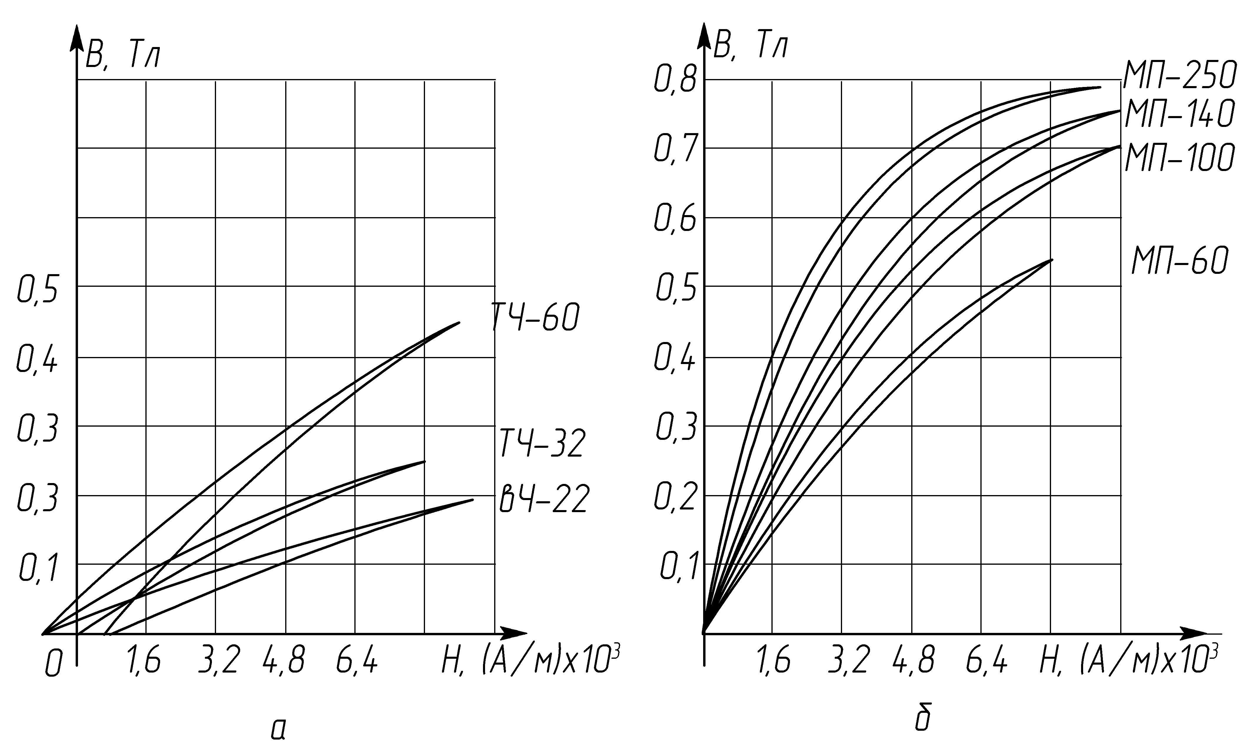
Рис. 21
Альсиферовые сердечники применяются в сигнальных маломощных трансформаторах, работающих на высокой частоте, в трансформаторах и дросселях высокочастотных импульсных преобразователей и стабилизаторов.
Пресспермы – это магнитодиэлектрики на основе молибденового пермаллоя (М₀ – пермаллой, сплав марки 80Н2М). Сердечники изготавливаются из высокодисперсного порошка, смешанного с изолирующим наполнителем в процессе прессования и термообработки. Пресспермы имеют более высокую начальную относительную магнитную проницаемость, более высокую стабильность и меньшие потери на гистерезис и вихревые токи, чем альсиферы.
В настоящее время разработаны 10 марок пресспермов. 5 – нетермокомпенсированных и 5 – термокомпенсированных. Маркировка пресспермов. МП – молибдено-пермаллой; цифры – номинальное значение начальной относительной магнитной проницаемости; «К» - термокомпенсированный прессперм..

Библиографический список

1. Грибакин А.С. Схемы управления полупроводниковыми преоб − разователями систем автоматики : Учеб. пособие ∕ Владим. гос. ун − т . Владимир, 1989 . 82с.
2. Грибакин А.С., Медведев Ю.А., Грибакин В.С. Схемы управления полупроводниковыми преобразователями : Учеб. пособие ∕ Владим. гос. ун − т. Владимир, 2001 . 64с.
3. Грибакин А.С., Грибакин В.С., Кочуров О.М. Методические указа − ния к учебно−исследовательским работам по дисциплине «ЭЛЕКТРО − НИКА» . ШИМ−контроллеры в импульсных транзисторных преобра − вателях .Электронные стабилизаторы . Владим. гос. ун − т. Владимир, 2009. 123 с.
4. Источники питания на полупроводниковых приборах . Проек − тирование и расчет . Под редакцией С.Д. Додика и Е.И. Гальперина .− М.: «Сов. Радио», 1969 .441с .
5. Р.Х. Бальян Трансформаторы для радиоэлектроники .− М.: «Сов. Радио», 1971 .720с.
6. Грибакин А.С., Грибакин В.С., Кочуров О.М. Силовые биполярные триоды (БПТ) ч.1 Учебный материал для курсового проектирования . Владим. гос. ун − т. Владимир, 2010. 70с.
7. Грибакин А.С., Грибакин В.С., Кочуров О.М. Методические указа − ния к курсовому проектированию по дисциплине «ЭЛЕКТРОНИКА» Импульсные высокочастотные транзисторные преобразователи . Владим. гос. ун − т. Владимир, 2007. 55с.
8. Источники электропитания радиоэлектронной аппаратуры : Спра − вочник ∕ Г.С. Найвельт , К.Б. Мазель и др.; Под ред. Г.С. Найвельта.− М.: Радио и Связь , 1985. − 576с.
9. Грибакин А.С., Грибакин В.С., Кочуров О.М. Дроссели и транс − форматоры транзисторных преобразователей . Раздел «Источники питания электронныъх устройств» : Учеб. пособие Владим. гос. ун − т. Владимир, 2006. 80с.
10. Злобин В.А., Муромкина Г.С. ,Поспелов П.В. Справочник. Изделия из ферритов и магнитодиэлектриков. Под общей ред. Горбунова Н.Д. и Матвеева Г.А. − Советское радио , 1994. 320с.
11. Куневич А.В., Сидоров И.Н. Справочник. Индуктивные элементы на ферритах.− СПб.: Лениздат , 1997. 408с.
12. Сидоров И. Н., Биннатов М. Ф., Шведова Л. Г. Справочник. Индук − тивные элементы радиоэлектронной аппаратуры .− М.: Радио и связь , 1992 . 288с.

Оглавление

Введение……………………………………………………………….3
Типовые схемы БП преобразователей…………………………..5
Последовательность расчета узлв силовой цепи……………..11
Стабилизаторы напряжения ……………………………………...11
Расчет мощности нагрузки БП . Построение нагрузочных характеристик…………………………………………………………….11
Расчет блока питания……………………………………………….15
Индуктивность на входе фильтра…………………………………17
Конструктивный расчет дросселя фильтра………………………26
Расчет обмоток трансформатора…………………………………27
Выбор и расчет элементов ТП……………………………………..30
Сглаживающие дроссели высокочастотных ТП.
Основы расчета……………………………………………………………30
Методика расчета параметров дросселей понижающих ТП……34
Примеры расчета дросселей фильтра понижающих ТП…………34
Расчет регулировочных характеристик ТП………………………..36
Стабилизаторы тока………………………………………………….40
Расчет мощности нагрузки БП . Построение нагрузочных характеристик………………………………………………………………40
Расчет блока питания (БП)…………………………………………..42
Выбор и расчет элементов ТП………………………………………42
Расчет регулировочных характеристик ТП………………………...43
Общее представление о схеме управления……………………….46
Приложение………………………………………………………………47
Ферриты (10 , 11, 12)…………………………………………………….47
Магнитодиэлектрики (10 , 11)………………………………………… 50
Библиографический список………………………………………… 51
Оглавление……………………………………………………………… 52

